ОГЛАВЛЕНИЕ

- Введение ………………………………………………………………. 3 - 7

- Портреты Анны Ахматовой на границе живописи и поэзии

Глава 1. Портретная живопись и художники на жизненном пути Ахматовой ………………………. ……………………………………………………………… 8 - 24

Глава 2. Облик поэта в поэзии современников ………………………………. 25 - 47

III. Заключение ………………………………………………………………….....48 - 49

IV. Литература ……………………………………………………………………… 50

I
ВВЕДЕНИЕ
Анна Ахматова – одна из центральных фигур русской поэзии XX века. Она и сегодня остается одним из наиболее популярных русских поэтов как у нас, так и на Западе, о ней читают лекции в Сорбонне и Оксфорде, пишут исследования о ее творчестве студенты и литературоведы, издаются ее произведения. Ее образ, как и в начале творческого пути, вновь вдохновляет поэтов, скульпторов, художников, композиторов, которые открывают для нас новое, необычное видение Ахматовой.
Я согласна с Э. Голлербахом, который считал, что « знакомство с поэтом следует начинать не с изучения его стихов, а знакомством с его портретом». На сегодняшний день сотрудникам Музея Анны Ахматовой в Фонтанном Доме известно более двухсот ее портретов, выполненных современниками (это графика, живопись, скульптура и даже мозаика). Обращенные к Ахматовой стихотворения собраны в книги. Но продолжают обнаруживаться все новые и новые портреты поэта как в живописи, так и в поэзии.
Из всех видов искусств, кроме поэзии, наиболее близким была для Ахматовой живопись. Среди любимых ее мастеров – Леонардо да Винчи, Микеланджело, Эль Греко, Веласкес, Гойя, Рембрандт, Давид, Сезанн, Пикассо, Рублев, Александр Иванов, Федотов, Суриков, Врубель, Шагал. Ахматова много общалась с искусствоведами и коллекционерами. Но особенно с художниками. Друзьями поэтессы были Модильяни, Судейкин, Альтман, Анненков, Бруни, сестры Данько, Тырса, Осмеркин, Тышлер и др. Она общалась с Петровым-Водкиным, Малевичем, Лебедевым, Фаворским. Встречи с Ахматовой никогда не были просто бытовыми, круг ее общения в большей степени определялся кругом ее интересов. Даже в 1960-х г.г., будучи человеком давно устоявшихся взглядов, Ахматова проявляла интерес к современному художественному процессу, встречалась с молодыми российскими художниками.
«Интереснейшая у нее иконография», – писал Владимир Пяст. Но эта «интереснейшая иконография», однако, до сих пор еще толком не собрана, не изучена и не соотнесена с теми представлениями, которые сложились у современников поэта и которые складываются сегодня. На протяжении всей жизни портреты ее создавали не только художники, но и поэты-современники. Конечно, Гумилев (Ахматова всегда для него оставалась Музой), Блок, Мандельштам, Пастернак, Цветаева, Городецкий – всех не перечесть. Прав исследователь Борис Носик, утверждая, что портреты Ахматовой могли бы заполнить особую ахматовскую галерею, а стихи, посвященные ей, – толстенную антологию. И такие антологии уже имеются. В 1925 году в Ленинграде вышла первая антология «Образ Ахматовой», составленная историком литературы Э.Ф.Голлербахом и иллюстрированная портретами поэта, а в 1989 в Одессе – «Венок Ахматовой», антология Е.М. Голубовского и А.Л.Сауленко.
Объектом своего исследования я решила взять портретную живопись и поэзию первой половины XX века (с 1911 по 1960-е г.г.). Еще Ромен Ролан писал, что границы отдельных искусств отнюдь не столь абсолютны и замкнуты, как полагают теоретики, искусства ежеминутно переходят одно в другое, один род искусства находит свое продолжение и завершение в другом. Это высказывание можно отнести и к моему исследованию, портреты Ахматовой я рассматриваю на границе двух искусств – живописи и поэзии.
Так в чем же тайна ахматовского облика? Что заставляло современников воссоздавать его на протяжении почти шестидесяти лет? Простого и единственного ответа на этот вопрос нет. Предметом моего исследования стал синтез разных искусств: живописи и поэзии, которые помогают воссоздать истинный облик поэта. Э. Голлербах отмечал: «Образ поэта, единый и цельный в своей внутренней сущности, дробится в восприятии читателей на множество разнородных отражений. Если бы возможно было воссоздать эти отражения в искусстве, перед нами прошла бы вереница условных образов, то впадающих в плохой шарж, то близких к крайней идеализации. <…> … мы не хотим видеть поэта в кривом зеркале». Сегодня некоторые исследователи пытаются пересмотреть значение творчества и личности Анны Ахматовой, как это делает Тамара Катаева в своей книге «Анти-Ахматова» (2006 г.). Она приходит к выводу о несоответствии мифологизированного образа поэта тому, что было в реальности.
В 2008 году для серии «ЖЗЛ» другой исследователь судьбы и творчества Анны Ахматовы Светлана Коваленко готовила книгу «Анна Ахматова», ее работа так и не была завершена, она недавно ушла из жизни, но книга в 2009 году вышла. На мой взгляд, здесь дана более объективная оценка личности и творчества Ахматовой. В предисловии к этому исследованию Любовь Калюжная пишет: «К 1913 году, когда Ахматова вошла в зенит своей молодой славы, сформировался довольно внушительный отряд ее почитательниц; их называли ахматовки. Сегодня, спустя без малого век, начинают появляться анти-ахматовки, глядишь, к тринадцатому году тоже собьют отряд. Если ахматовки разыгрывали по ее стихам, как по партитурам, свою жизнь, смешивая «творческие сны» поэта с реальностью, то анти-ахматовки приступили к ревизии ее славы, обвиняя поэта во всех мирских грехах (будто поэт – мирской человек!). Создавала о себе мифы (вот новость! Какой поэт не создавал?), валялась, лентяйка, днями в кровати (привет Пушкину! Любил, сукин сын, сочинять в постели), врала и все выдумывала (привет Мандельштаму с его присвоенной античностью!), ходила оборванкой (привет Марине Цветаевой! – «Все восхваляли! Розового платья/ Никто не подарил!...»), заводила бесчисленные романы (привет всем поэтам сразу! Быть влюбленным, как и путешествовать, – профессиональное условие поэта, наставлял мэтр Гумилев своих учеников). Такой вот обвинительный (вместе и комичный) приговор поэту вообще, его «родовым приметам». А действительно: «Что делать нам с бессмертными стихами? Ни съесть, ни выпить, ни поцеловать» (Гумилев). А главное, что все это филистерство (см. Гофмана) уже было, было, было…
Другие уводят любимых, –
Я с завистью вслед не гляжу.
Одна на скамье подсудимых
Я скоро полвека сижу, –
писала Ахматова в 1960 году. Сидит до сих пор. Значит, все в порядке, значит, слава поэта растет. «Забудут! Вот чем удивили…»(Ахматова)». В одном из своих стихов Ахматова утверждает: «Когда человек умирает,/ Изменяются его портреты…».
Сегодня эти строчки приобретают другой смысл, другой адрес и, кажется, обращены прямо к нам. Я не ставлю целью исследовать всю галерею портретных образов поэта, попытаюсь рассмотреть только две линии: одна биографическая, связанная с линией жизни, с обстоятельствами, отношениями, портретами или портретными набросками, исполненными по случаю и не обязательно рукой мастера. Но каждый из них, каждая новая публикация забытого или неизвестного наброска бесконечно дороги нам как еще одно свидетельство художественной биографии поэта. Другая линия, линия известных, теперь уже хрестоматийных портретов Ахматовой, тоже переплетена с ее биографией, но давно перешагнула ее рамки. Это живописные портреты Модильяни, Альтмана, Анненкова, Петрова-Водкина, Деллы Вос-Кардовской и др. Но здесь хотелось бы еще отметить, что иконография поэта складывалась не столько по законам биографии, а скорее как мифологизированный образ. Исследователи отмечают, в 1960-е г.г. поэтесса не раз составляла списки своих портретов. К своей иконографии Ахматова относилась серьезно, как вообще заботилась о том, какой предстанет ее жизнь перед современниками и потомками.
Как вспоминают мемуаристы поэта, на одном из рисунков Тышлера Ахматова сама исправила линию носа, увеличив горбинку. Анне Шервинской, рисовавшей ее портрет в Старках, она говорила: «Анюта, только никаких морщин». По инициативе Ахматовой были созданы работы Фаворского, Баталова, Масленниковой.
Поэты-современники: Н.Гумилев, А.Блок, М.Цветаева, О.Мандельштам, М.Кузьмин, С.Городецкий, Б. Пастернак и др. – тоже силой своего воображения создавали образ Ахматовой, но при этом стремились соответствовать его духу, совокупности его творческих сил, только при этом облик Ахматовой мог оставаться искренним. Исследуемые портреты поэта в стихах современников, конечно же, не равнозначны, поэтому исходной точкой для меня стали автопортреты Ахматовой.
Цель исследования – раскрыть духовный облик поэта через портреты в живописи и в поэзии как уникального явления в русской культуре XX века.
В связи с этим сформулированы следующие задачи:
1. Исследовать живописные портреты Ахматовой, созданные ее современниками. 2. Исследовать тексты поэтов – современников, дать им истолкование, попытаться разгадать человеческую сущность поэта. 3. Исследовать автопортреты. . 4. Изучить критические и литературоведческие работы по данной проблеме. 5. Показать, как постепенно приобретенный жизненный и духовный опыт отражался на ее портретах в живописи и поэзии.
В ходе исследования применялись следующие методы:
1. Аналитическое чтение стихов современников Ахматовой и самой поэтессы. 2. Изучение критической и литературоведческой литературы. 3. Исследование актуальности темы. 4. Поисковый.
Новизна работы усматривается в том, что сделана попытка исследовать духовный облик Ахматовой через призму разных видов искусств: живопись и поэзию первой половины XX века.
Практическая значимость работы состоит в том, что результаты исследования могут способствовать более глубокому изучению духовного облика Ахматовой в школе и использованию материалов работы на занятиях факультативов.
Идеи исследования апробировались на уроках литературы в 11 классе. Проблематика работы определяет ее структурные особенности.
Работа состоит из введения, двух глав, заключения, библиографии.
В первой части во введении обосновывается актуальность исследования, рассматриваются объект и методы работы, формулируются предмет и цель работы, определяются ее задачи.
Первая глава во второй части «Портретная живопись и художники на жизненном пути Ахматовой» посвящена исследованию портретов поэта в живописи и роли некоторых художников в жизни Ахматовой. В главе отмечено, что иконография Ахматовой складывалась не столько по законам биографии, а скорее как мифологизированный образ. Ахматовой удалось через портрет сохранить связь времен. Здесь прошлое и настоящее могли взглянуть друг на друга. Изображение поэта в портретах современников – уникальнейшее явление культуры первой половины XX века.
Вторая глава во второй части «Облик поэта в поэзии современников» посвящена не только анализу стихов, адресованных Ахматовой, и диалогу между поэтами, который продолжался на протяжении всей ее жизни. Уделено внимание и созданию автопортретов. Исследовано, как постепенно в русской поэзии создавался образ Анны Ахматовой, без которого сегодня не мыслима русская культура XX века.
В заключении подводятся итоги проведенного исследования: новизна работы заключается в том, что сделана попытка соединить два разных вида искусства первой половины XX века для создания духовного облика Анны Ахматовой. Портреты, созданные разными художниками в живописи и поэзии, а также автопортреты, доказывают, что границы двух искусств не всегда абсолютно замкнуты, часто они переходят одно в другое: живопись находит отражение в поэзии, а поэзия в живописи.
В ходе исследования установлено, что художников-портретистов и поэтов-современников притягивала не только своеобразная красота модели (в молодости), известность (в старости), а загадка души как женщины, так и поэта Анны Ахматовой. Непрекращающийся диалог как современников поэта, так и наших современников – свидетельство уникальности личности Анны Ахматовой. Сегодня нет законченного портрета (ни в живописи, ни в поэзии) поэта да, наверное, еще долго не будет, а значит, не иссякнет интерес к такому явлению в культуре XX века, как Анна Ахматова.

II
ПОРТРЕТЫ АННЫ АХМАТОВОЙ НА ГРАНИЦЕ ЖИВОПИСИ И ПОЭЗИИ

Глава 1
Портретная живопись и художники на жизненном пути Ахматовой

Портрет – один из жанров живописи, посвященный изображению определенного лица, и сходство с оригиналом есть его основное качество. Однако точность изображения- это далеко не все, что раскрывает подлинную сущность портрета. Его истинная глубина заключается в мастерском раскрытии душевного мира и психологии человека. Художник - портретист - это особая каста мастеров. Он не только великолепный живописец, тонко чувствующий цвет и форму, но еще и прекрасный психолог и тонкий знаток человеческих душ. Он способен подметить тончайшие оттенки выражения глаз, мимики и жестов. Его внимательный взор видит все черты характера и чувства человека, отражая их в позе и мимике, в выражении глаз, постановке головы и порой раскрывая те черты, которые и сам человек в себе не всегда замечает.
Портрет способен показать человека со всеми присущими ему особенностями, через которые отражаются его душевное состояние, переживания, мечты и идеалы. Он несет различную смысловую нагрузку в зависимости от вида портрета, каковых существует несколько. Это может быть портрет интимного характера, изображение портретируемого в домашней обстановке, парадный портрет, психологический и др.
Особый интерес, мне кажется, представляют первые графические изображения Ахматовой известного итальянского художника Амедео Модильяни, выполненных в 1911 году, во время второй ее поездки в Париж (первая состоялась в 1910 году).
В мемуарном очерке «Амедео Модильяни» поэтесса пишет: « Рисовал он меня не с натуры, а у себя - эти рисунки дарил мне. Их было шестнадцать. Он просил, чтобы я их окантовала и повесила в моей комнате. Они погибли в царскосельском доме в первые годы Революции. Уцелел тот, в котором меньше, чем в остальных, предчувствуются его будущие «ню»…». (Так эстеты называют «жанр изобразительного искусства, раскрывающий в изображении обнаженного тела представление о красоте, ценности земного чувства, бытия» - «Энциклопедический словарь»).
Многие исследователи считают, что это было сказано на случай обнаружения «ню», чтобы их тоже могли счесть воображаемыми, так как к моменту знакомства с Модильяни она была замужем за известным русским поэтом Николаем Гумилевым, и ее интимная связь с итальянским художником должна была остаться ее тайной.
Но в 1993 году на выставке рисунков Модильяни из коллекции Поля Александра в венецианском Палаццо Грасси А. Докукина-Бобель открыла девять бесспорных графических изображений Анны Ахматовой из числа оставшихся у художника (опубликованы ею: Rossica Romana. - V. 1. - Roma, 1994. - P. 169-184). Для исследователей жизни и творчества поэтессы появилось новое поле открытий. В 1997 году ее взаимоотношения с итальянским художником Амедео Модильяни были описаны в документальной повести исследователя Б.Носика «История тайной любви Ахматовой и Модильяни, или Рисунок в интерьере». Эта книга открывает малоизученные страницы биографии Анны Ахматовой - ее взаимоотношения с итальянским художником.
Размышляя о портретных рисунках Модильяни, подаренных поэтессе, Б.Носик пишет: «…Уцелел лишь один - в высшей степени пристойный. Где - то она его тоже прятала. Остальные просто нельзя было никому показывать, это рисунки - улики, что в стихотворении (по созвучью?) превращаются в гвоздики, которые тоже негде спрятать:
И дал мне три гвоздики, Не подымая глаз, О милые улики, Куда мне спрятать вас?
Куда спрятать? А может, даже уничтожить? Где они нынче, эти бесценные «улики» великой любви нашего века? Может она вовсе не везла их в Россию, те пятнадцать откровенных, предательских «ню», которые «пропали»? Может, она оставила их во Франции?» А дальше автор пишет: «… вышли сегодня на свет Божий утаенные ею рисунки, которые и рассказали нам без умолчаний и стыдливости об их горячей молодой любви».
Модильяни шалел от ее линий - от удлиненного ее тела, от длинной ее шеи. Она демонстрировала ему свою гибкость, поднимала ногу за спину и цеплялась ею за собственную шею, висела на балке потолка, как на трапеции. Он называл ее циркачкой, то канатной плясуньей. Об этом в 1911 году Ахматова пишет:
Меня окликнул в новолунье Мой друг любимый. Ну так что ж! Шутил: «канатная плясунья! Как ты до мая доживешь?» Ему ответила, как брату, Я не ревнуя, не ропща, Но не заменят мне утрату Четыре новые плаща. Пусть страшен путь мой, пусть опасен, Еще страшнее путь тоски… Как мой китайский зонтик красен, Натерты мелом башмачки! Оркестр веселое играет, И улыбаются уста. Но сердце знает, сердце знает, Что ложа пятая пуста!
На одном из рисунков, обнаруженных в коллекции друга художника Поля Александра, изображена обнаженная Ахматова. Она лежит на животе в свободной расслабленной и ,несомненно, сексуальной позе. Рисунки красивой обнаженной женщины выполнены с необыкновенным изяществом и любовью. У последних скульптурных портретов Модильяни было тоже ее лицо, Ее челка, Ее глаза. Ее оставшиеся портреты (сколько их было?) ушли к доктору Полю Александру. «Счастье - это ангел с печальным лицом», - писал доктору Модильяни. «Ангел с печальным лицом…! Именно такое впечатление Ахматова производила на многих. Грусть была, действительно, наиболее характерным выражением лица поэтессы. Даже - когда она улыбалась. Модильяни первым увидел ее такой. Знал ли друг художника доктор Поль Александру, кто эта гибкая молодая женщина с пучком темных волос на затылке и своеобразным, неповторимым профилем?» Наверное, нет. Да и в России до 1911 года Ахматова мало кому была известна.
Именно этот год будет значимым в жизни и творчестве поэтессы. Самым модным и знаменитым станет стихотворение, написанное осенью 1911 года после расставания в Париже с Модильяни, «Песня последней встречи». В этом стихотворении, хранящем боль прощания, все - и эти ступеньки от двери тротуара, и клены на улице Бонапарта, и мертвящее горе разлуки, и роковые предчувствия:
Так беспомощно грудь холодела, Но шаги мои были легки. Я на правую руку надела Перчатку с левой руки. ……………………………………………. Эта песня последней встречи. Я взглянула на темный дом. Только в спальне горели свечи Равнодушно - желтым огнем.
Ахматова вернется в Париж только через полстолетия. Модильяни к тому времени уже четыре десятилетия как не будет в живых, но один из его рисунков до конца жизни висел у нее на стене. Она гордилась им: «А это единственный Модильяни в СССР», - сказала она как - то раз.
«Среди ранних стихов Ахматовой как будто нет ни одного, в котором бы отразился образ Модильяни», - пишет М.Кралин в своих комментариях к двухтомнику Ахматовой 1996 года. По мнению специалистов, художник мог быть героем только одного стихотворения, «В углу старик…», написанного в конце 50 - х годов. Но в 1990 г. были опубликованы две строфы, не вошедшие в «Поэму без героя»:
В синеватом Париж в тумане, И наверно, опять Модильяни Незаметно бродит за мной. У него печальное свойство Даже в сон мой вносить расстройство И быть многих бедствий виной. Но он мне - своей Египтянке… Что старик на шарманке? А под ней весь парижский гул. Словно гул подземного моря, - Этот тоже довольно горя И стыда и лиха хлебнул.
Страсть молодой Ахматовой, ее поэтичность и необычный облик (длинное гибкое, как бы вытянутое тело, лебединая шея) сыграли определенную роль в необычном творчестве Модильяни (вспомним вытянутые тела его натурщиц). В портретных изображениях Ахматовой 1911 года итальянский художник предстает еще в поисках собственной стилистики. В это время, согласно поэтессе, «Модильяни бредил Египтом… Рисовал мою голову в убранстве египетских цариц и танцовщиц и казался совершенно захвачен великим искусством Египта». В самом деле, на сохранившемся рисунке профиль и головной убор Ахматовой египтизированы; губам придан даже африканский характер. В итоге сходство (как можно судить по фотографии этого года) индивидуализированное, приблизительное. Исследователи считают, случайности в этом сходстве нет. Оно является результатом сознательной стилизации, подгонки натуры под заранее принятую схему и до сходства с Ахматовой 1911 года весьма далеко.
Известный искусствовед Н.И.Харджиев пишет: «В длинном ряду изображений Анны Ахматовой, живописных, графических, и скульптурных, этому рисунку Модильяни (сохранившемуся у Ахматовой), несомненно, принадлежит первое место. По силе выразительности с ним может быть сопоставлен только «скульптурный» стиховой образ Ахматовой, созданный Мандельштамом (1914):
Вполоборота, о печаль, На равнодушных поглядела, Спадая с плеч, окаменела Ложноклассическая шаль.
Небезынтересно отметить, что «Ахматова» Модильяни имеет случайное, но почти портретное сходство с его первым рисунком, находившемся в собрании Поля Александра «Пишущая в кровати».
Далее в очерке «О рисунке А.Модильяни» исследователь пишет: «… нет ничего неожиданного в том, что образ Ахматовой перекликается с фигурой одного из известнейших архитектурно - скульптурных сооружений XVI столетия. Я имею в виду аллегорическую фигуру «Ночи» на крышке саркофага Джулиано Медичи, этот значительный и таинственный из женских образов Микеланджело. К «Ночи» восходит и композиционное построение рисунка Модильяни. Подобно «Ночи», фигура Ахматовой покоится наклонно. Постамент, с которым она составляет единое конструктивное целое, повторяет дугообразное (расчлененную надвое) линию крышки двухфигурного саркофага Медичи. Но в отличие от напряженной позы «Ночи», как бы соскальзывающей со своего наклонного ложа, фигура на рисунке Модильяни статична и устойчива, как египетский сфинкс».
По свидетельству Ахматовой, у Модильяни было весьма смутное представление о ней, как поэте, тем более, что тогда она только начинала свою литературную деятельность. И все - таки художнику с присущей прозорливостью удалось запечатлеть внутренний облик творческой личности. Исследователь Н.И. Харджиев отмечает: «Перед нами не изображение Анны Андреевны Гумилевой 1911 года, а «ахроничный» образ поэта, прислушивающегося к своему внутреннему голосу. Так дремлет мраморная «Ночь» на флорентийском саркофаге. Она дремлет, но это полусон ясновидящей». Искусствовед призывает не подходить к наброску Модильяни с критерием портретного сходства, а увидеть в нем попытку создания обобщенного образа поэта. Но нельзя полностью согласиться с ним. Ахматова считала этот рисунок Модильяни своим портретом. Она даже хотела поместить его на своей книге стихов «Вечер» ( но не могла по понятным причинам использовать его в 1912 году).
Он не траурный, он не мрачный, Он почти как сквозной дымок, Полуброшенной новобрачной Черно - белый легкий венок. А под ним тот профиль горбатый, И парижской челки атлас, И зеленый, продолговатый, Очень зорко видящий глаз.
«Рисунок на книге стихов»
Здесь важная автобиографическая подробность - «полуброшенной новобрачной». Когда Ахматова приехала во второй раз в Париж, Гумилев вскоре отправился в Африку. При таком портретном сходстве вряд ли можно назвать рисунок, поразительно точно воспроизведенный в стихотворении, точным образом поэта, как об этом пишет Н.И. Харджиев. Сравнивая со сфинксом и «Ночью» Микеланджело, которые приводит искусствовед, говорят лишь о мастерстве художника, сумевшего в размер камерного рисунка уложить идею скульптурной глыбы, вызывая одновременно ощущение интимности и монументальности. Удивительно, что исследователи творчества Ахматовой не связывают этот рисунок с приведенным здесь стихотворением.
Совсем другой взгляд на этот рисунок известного художника Владимира Милашевского: «Еле - еле, бездарненько выведенный профиль сомнительной схожести! Это было хуже, чем просто плоховатый, не меткий рисунок, оскорбительна была "похабщина" и какая-то клевета на тонкую, суховатую элегантность той Ахматовой, поэтессы первой своей книги "Четки". Ну а уж об "интеллекте" модели говорить не приходится...".
Подобная полярность высказываний лишний раз свидетельствует о том, что критерии оценки модернистского искусства необычайно размыты и в конечном счете сводятся к заранее принимаемому на веру утверждению о гениальности того или иного его представителя.
Многие искусствоведы сходятся на том, что рисунку с Ахматовой не принадлежит ни заметное место в творчестве Модильяни ни, вопреки утверждениям Н. И. Харджиева, первое место в длинном ряду изображений Анны Ахматовой. Но споры и сегодня продолжаются. Мне кажется, что бы ни утверждали искусствоведы, Модильяни удалось подметить самое главное в молодой Ахматовой, о котором напишет Н.Недоброво в своем письме в 1914 году своему другу Б.В. Анрепу, отказавшемуся от поприща юриста и ставшему художником - мозаичистом, а кстати, и поэтом : «Попросту красивой назвать ее нельзя, но внешность ее настолько интересна, что с нее стоит сделать и леонардовский рисунок и генсборовский портрет маслом и икону темперой, а, пуще всего, поместить ее в самом значащем месте мозаики, изображающей мир поэзии. Осенью, приехав сюда, я думаю, ты не откажешься ни от одной из этих задач». Б. Анреп выполнил это пожелание много лет спустя после смерти Н.Недоброво, лишь в послевоенные годы (изображение было сделано по памяти: Ахматова и Анреп не виделись с 1917г.), когда поместил изображение Ахматовой в качестве фигуры «Сострадание» (Ахматова, спасаемая ангелом от ужасов войны) в напольной мозаике Национальной галереи в Лондоне.
Еще К.Чуковский отмечал в ее облике «величавость», «царственность». И это, по - моему, смог первым увидеть Модильяни еще в 1911 году. Он изобразил «самую худую женщину Петербурга», как она себя называла, монументальной, подобной египетскому сфинксу. Творческие поиски Амедео Модильяни еще называют поисками «линии души». Карандашные портреты Ахматовой сразу заставляют вспомнить это выражение - эти плавные линии обозначают не женское тело, восхитившее художника, а сам путь познания, узнавания, процесс встречи одной прекрасной души с другой. Это «горняя» Ахматова, увиденная на тех вершинах, куда никто не мог проникнуть, кроме Модильяни. И сколько бы ни было рисунков Модильяни, сделанных с Ахматовой, все это - один портрет, один образ, развернутый веером легких проекций. Как будто изменчивая суть модели двоится, троится, множится в горящих руках творца, но карандашная линия поет одну и ту же мелодию. А вся та материальная основа, которая лежит под этими рисунками, встречи, свидания, отношения - это плоть, которая позволяет смертному увидеть бессмертный образ. И не наше дело, каким образом художник познает свою модель - довольно, что он знает о ней нечто, не доступное обычному взору.
Притягательность Ахматовой как модели была не только в ее необычайной внешности и не только в славе, пришедшей после сборников «Вечер» (1912 ) и «Четки» (1914), но и в том, как она шла навстречу взгляду художника, как помогала ему увидеть в ней нечто большее, чем законодательницу поэтической и дамской моды. Уже в 1913 - 1914 годах Ахматову пишут и рисуют многие. Внутренне родствен рисунку Модильяни, хотя и не претендует на создание монументального образа, карандашный профиль Ахматовой работы ее соотечественника и близкого знакомого Сергея Судейкина (предположительно - 1913 г.). Сергей Судейкин в начале 1910 - х г.г. зарисовал ее профиль - говоря словами Ахматовой из «Поэмы без героя», «Словно с вазы чернофигурной». Здесь облик Ахматовой стилизован, и довольно органично, под греческую архаику (надо заметить, что греческие черты в облике Ахматовой обычно не замечаются, а ведь бабушка-гречанка по линии отца - лицо гораздо более реальное, чем предки чингизиды по линии матери). В целом рисунок Судейкина милый пустячок, хотя в наброске этого художника мы имеем дело с определенной интерпретацией индивидуального ахматовского облика.
В 1911 году, когда Ахматову рисовал Модильяни, в Париже она познакомилась Н.И. Альтманом. Позже они встретились в Петербурге, в кафе «Бродячая собака». И, может быть, толчком к написанию портрета Ахматовой послужил автопортрет поэта, написанный в 1913 году, где Альтман изобразил ее без муфты и четок в платье «из лиловеющего шелка»:
На шее мелких четок ряд, В широкой муфте руки прячу, Глаза рассеянно глядят И больше никогда не плачут.
И кажется лицо бледней От лиловеющего шелка, Почти доходит до бровей Моя незавитая челка.
И не похожа на полет Походка медленная эта, Как будто под ногами плот, А не квадратики паркета!
А бледный рот слегка разжат, Неровно трудное дыханье, И на груди моей дрожат Цветы не бывшего свиданья.
Для Ахматовой характерна пристальность вглядывания в себя, в собственное лицо: «пророческие глаза», «надменные глаза», «незавитая челка»… Образ складывается не только из жизненных коллизий, но даже из атмосферы вещественной: «узкая юбка» и «лиловеющий шелк» в поэтическом преображении перестают быть «просто вещами», то есть чем - то случайным , но наоборот - становятся постоянными атрибутами, вехами индивидуальной биографии. Сеансы написания портрета проходили в мастерской художника на Тучковой набережной, в «глубокой мансарде», воспетой впоследствии Ахматовой в «Эпических мотивах».
Там комната, похожая на клетку, Под самой крышей в грязном, шумном доме, Где он, как чиж, свистал перед мольбертом, И жаловался весело, и грустно О радости небывшей говорил. Как в зеркало, глядела я тревожно На серый холст, и с каждою неделей Все горше и страннее было сходство Мое с моим изображеньем новым.
Там же она выразила свое отношение к портретисту.:
… Но чувствую, что Музы наши дружны.
Портрет был окончен в 1914 году, и Ахматова в начале его очень ценила, но впоследствии отношение к портрету у нее изменилось, по воспоминаниям современников, в конце жизни она его не любила, «как всякую стилизацию в искусстве».
И все-таки, по мнению некоторых искусствоведов, этот портрет - одна из лучших работ в наследии художника (есть и много противников такого утверждения). Он создан под впечатлением стихов Ахматовой после выхода книги стихов «Вечер», ее поэзия уже была известна не только в литературных салонах.
На портрете Альтмана Ахматова запечатлена такой, какой она запомнилась многим современникам, - грустная молодая женщина, высокая и стройная, с чеканным профилем и неизменной челкой, с накинутой на плечи большой шалью. Ахматова предстает здесь своего рода воплощением «женщины модерна».
Портрет женщины на полотне расположен вертикально, что придает фигуре статичность. Насыщенные цвета - желтый, синий, зеленый - уравновешивают изломы фигуры модели, объемы которой переданы только цветом и плотностью фактуры. Свободная игра света выявляет формы предметов, сообщая им законченность. Такая эффектность тоже «работает» на образ, который отталкивается от поэзии Ахматовой. Ее ранняя поэзия в значительной своей части тоже посвящена конструированию собственного образа, не отделяемого от облика и судьбы «лирической героини». В портрете Альтмана присутствует эта «говорящая неслучайность» материальных предметов». Ярко - желтым пятном застыла на плечах модели знаменитая ахматовская шаль, воспетая Блоком как «испанская», а Мандельштамом как «ложноклассическая» (нужно заметить, что сама Ахматова утверждала, что Блок эту шаль выдумал, он тогда очень увлекался испанскими мотивами - отсюда и испанская шаль, но в воспоминаниях Одоевцовой упоминается: шаль у поэтессы все же была, ее купил Н.Гумилев уже после стихов Блока, она была расписана розами). Сочетание желтизны шали с синевой платья, причудливые грани пейзажа, утонченная фигура сообщают портрету Альтмана оттенок некой тревоги. Ахматова в данном «вещном» контексте - «роковая» дама из «Бродячей собаки», модная поэтесса, участница и героиня «действ» артистической богемы Серебряного века.
Ряд искусствоведов упрекает Альтмана в том, что он стремился выдать свое искусство за то, чем оно не было в действительности. И это они видят в его знаменитом живописном портрете Анны Ахматовой, который к 1914 году испробовал рецепты различных постимпрессионистских стилей и остановился на кубизме. Обычно считается, что в своем портрете Альтман дал образ поэта или поэзии. М. Г. Эткинд в своей монографии об Альтмане утверждает: "Образ Ахматовой в портрете - образ молодой, звонкой, полной дерзания русской поэзии тех лет". С ним отчасти солидаризуется Ю. А. Молок, хотя вносит в свое определение довольно существенную поправку: согласно ему, Митурич в портрете Мандельштама и Альтман в портрете Ахматовой "создают новый тип изображения поэта, поэта в роли "поэта". Из этого определения некоторые искусствоведы соглашаются только со словом "роль", они считают, что ничего даже отдаленно указующего на поэзию в картине нет. Что касается "роли", то утверждают, что персонаж, изображенный Альтманом, ее действительно играет. Это роль новой, модерной, декадентской элегантности, призванной сменить элегантность светскую, аристократическую: альтмановская Ахматова явно противопоставляется серовской княгине Орловой.
Ряд искусствоведов сходится на том, что погрешности в рисунке, насквозь фальшивый, придуманный колорит, салонное "подкубливание" и, главное, полное безразличие к модели, если не издевка над ней, не позволили Альтману, несмотря на все его претензии, создать полноценный образ поэта. Поэтому в поздние годы Ахматова, по свидетельству мемуаристов, так не любила портрет Альтмана. Считают, что Ахматова на этом портрете перекликается с Ахматовой из эпиграммы Бунина "Поэтесса". Но в то время, когда Бунин и Альтман, каждый на свой лад, видели в Ахматовой музу декадентского искусства, она уже на всех парусах неслась к "Белой стае", все более становилась поэтом-христианином, поэтом Родины, поэтом отречения от "земного блага". Некоторые утверждают, что Ахматова с портрета Альтмана не соответствует обращенным к ней в это время стихам Николая Владимировича Недоброво:
Как ты звучишь в ответ на все сердца, Ты душами, раскрывши губы, дышишь, Ты, в приближеньи каждого лица, В своей крови свирелей пенье слышишь!
И сколько жизней голосом твоим Искуплены ничтожество и мука… Теперь ты знаешь, чем я так томим? - Ты, для меня не спевшая ни звука.
И искусствоведы приходят к выводу, что в лучшем случае Ахматова у Альтмана - это героиня ахматовской лирики, увиденная отчужденным взглядом своего возлюбленного-врага: "Села, словно фарфоровый идол, в позе, выбранной ею давно". Не хочется соглашаться с таким утверждением, если вспомнить оценку этого портрета, данную еще в 1925 году в антологии «Образ Ахматовой» Э. Голлербахом: «Этот замечательный портрет нужно признать одной из заметнейших вех в истории русского искусства вообще и в развитии портретного художества в частности. <…> Альтман сумел дать нечто всеобъемлющее: его портрет интересен и как явление стиля и как психологический опыт, и, наконец, просто - как документ». И что бы ни говорили о портрете Ахматовой, написанном Альтманом, он стал одним из «портретов эпохи». Помимо этого портрета, художник в том же 1914 году сделал несколько рисунков, в том числе и шуточный карандашный набросок сидящей Ахматовой, существует и автошарж Альтмана, изображающий сеанс портретирования Ахматовой.
Отношение Ахматовой к своим «несерьезным» изображениям могло быть неожиданным. Известно, что она включила в списки портретов некоторые шаржи (называя их карикатурами): и того же Альтмана, один из силуэтов Елизаветы Кругликовой, рисунки Владимира Маяковского, Милашевского. О шаржах и эпиграммах на себя она сказала писателю - сатирику Виктору Ардову: «Что же, это часть славы». «Из разговора с Ахматовой я выяснил, что она имеет множество возражений против некоторых сочинений Льва Толстого, - вспоминал сатирик. - И тогда я нарисовал шарж: Ахматова кидается на Толстого, норовя вцепиться ногтями в его бороду… Анна Андреевна очень смеялась над этим рисунком и попросила, чтобы я подарил ей этот рисунок. (Замечу попутно: «художественной ценности» шаржик не представлял, рисую я дилетантски, но по каким - то соображениям Ахматовой хотелось заполучить подобное изображение своей «дискуссии» с великим писателем)». Люди Серебряного века любили посмеяться над собой: это была оборотная сторона мистериальной серьезности их жизни.
В 1914 году Ахматова входила в моду, ее все больше печатали, больше читали, ей подражали. По этому поводу Илья Эренбург («Портреты современных поэтов») пишет, что милые провинциальные поэтессы, подражая Ахматовой, пытаются примерить черную шаль, падающую с чуть сгорбленных плеч, не зная, что примеряют крест. Савелий Сорин "откликнулся на потребности дня" и создал графический портрет поэта (1914 г), но тоже подвергся критике. Некоторые утверждали и утверждают, что техничный и наблюдательный, он приспособил эти свои свойства к потаканию мещанским вкусам, умело комбинируя внешнюю похожесть со слащавой красивостью ("рисунок для конфетной коробки", так скажет впоследствии близко знавшая Ахматову художница А. В. Любимова). В том же году был создан другой живописный портрет Ахматовой - работы Ольги Людвиговны Делла Вос - Кардовской, с которой поэтесса была связана давними царскосельскими отношениями. Этот портрет исполнен серьезней, основательней, но как писал Э.Ф. Голлербах позднее: «Это скорее светская женщина, чем героиня». Он является портретом-картиной, включая в себя развернутый пейзажный фон. Искусствоведы шаржа и даже карикатурности), согрет сочувственным отношением автора к модели, тактично, хотя и с неизбежной банальностью (книга считают, что при всей старомодности и непритязательности для 1914 г. профильный портрет Делла Вос - Кардовской по меньшей мере не уступит портрету Альтмана, а, скорее всего, выдержит с ним соревнование: он похож (без выпирающего у Альтмана в руке), указывает на занятия портретируемого. Многие утверждают, что особенно хорош эскиз портрета, поскольку сильная сторона дарования художницы - рисунок - здесь не дает в полную силу заявить о себе надуманному колориту. Придавая облику Ахматовой черты утонченности и поэтичности, Делла Вос - Кардовская останавливается на той грани, за которой допустимая идеализация оборачивается конфетной красивостью.
Годы революции не дали не только значительных, но и вообще каких-либо художественных изображений Ахматовой. Но в 20 -х годах вновь появляются ее портреты в живописи. В это время Ахматова - жена искусствоведа - авангардиста Николая Пунина - продолжает общаться с художниками. Послереволюционная галерея ее изображений открывается перовым портретом - тушью Юрия Анненкова 1921 г., воспроизведенным затем в его книге «Портреты» 1922 г. В книге «Дневник моих встреч» Ю.П.Анненков пишет: «…Я сделал с Ахматовой в 1921 - м году два портретных наброска: один - пером, другой - в красках, гуашью. Ахматова позировала мне с примерной терпеливостью, положив левую руку на грудь. Во время сеанса мы говорили, вероятнее всего, о чем-нибудь ни - о чем».
Многие искусствоведы считают, что по своей внутренней сути искусство Анненкова довольно близко к искусству Альтмана: он такой же салонный авангардист, искусно накладывающий кубистический и экспрессионистический макияж на облики повседневной реальности. Однако выучка у Анненкова была крепче (он учился у Ционглинского и Валлотона), и, главное, он хорошо знал пределы своим силам, как правило, не выходя за границы их возможностей. Лучшие достижения Анненкова, связанные с его монохромными портретами тушью, собраны в книге «Портреты». Находящийся среди них портрет Ахматовой мастерски «пересказан» словами в статье Евгения Замятина «О синтетизме», включенной в «Портреты»: «Портрет Ахматовой - или, точнее, портрет бровей Ахматовой. От них - как от облака - легкие, тяжелые тени по лицу, и в них - столько утрат. Они - как ключ в музыкальной пьесе: поставлен этот ключ - и слышишь, что говорят глаза, траур волос, черные четки на гребнях». Замятин подчеркивает траурный характер портрета, созданного в год гибели Блока и Гумилева. Однако образа поэзии Ахматовой этого времени, который был бы передан через черты ее облика, в портрете нет. Перед нами постаревшая, прошедшая через революционные испытания героиня Альтмана. Особенно это чувствуется в варианте портрета, не вошедшем в книгу, сделанном в красках гуашью. Сам автор характеризует модель этого второго портрета так: «Печальная красавица, казавшаяся скромной отшельницей, наряженной в модное платье светской прелестницы!» Видимо, была в этой гуаши какая-то внутренняя неправда, потому что, когда в 1961 г. художник прислал Ахматовой из Парижа фото с портрета со своей дарственной надписью, она немедленно передарила его своему знакомому С. Д. Цирель-Спринцсону.
Рубежным в создании полновесного художественного образа Ахматовой и ее поэзии стал 1922 г., когда появляется ее живописный портрет работы К. П. Петрова-Водкина. Крупнейший представитель русского живописного символизма, в чьем творчестве своеобразно преломились традиции русской иконописи и итальянских прерафаэлитов, Петров-Водкин с чисто русской истовостью, желающего «во всем дойти до самой сути», был поборником духовного начала в живописи. Естественно, что, создавая образ Ахматовой, он не мог строить его на эффектном обыгрывании оригинальности ее внешнего облика или фигуры. Все внимание художник сосредоточил на передаче внутреннего мира своей модели. Может быть, чисто внешнее сходство передано Петровым-Водкиным меньше, чем Альтманом и Анненковым, хотя это не следствие меньшей техничности, а искомое художником. Он стремился к созданию синтетического образа петроградской мадонны - работницы - поэта, обретшей в огненной купели революционных лет новую ясность, новый смысл существования. Дав крупным планом лицо, построив портрет на сопоставлении больших цветных масс, Петров-Водкин умело избежал часто свойственной ему искусственности, нарочитости колористических решений, максимально выявил свои лучшие качества рисовальщика и компониста. Подлинной находкой явилась проступающая из фона фигура музы, органически включенная в композицию картины, усиливающая ее поэтическое звучание.
Удержаться на высоте этого портрета последующей ахматовской иконографии было не по силам. Ближайшие по времени портреты двадцатых годов значительно уступают Петрову-Водкину и в похожести, и в значительности образа. Так, прелестные фарфоровые статуэтки работы Н. Я. Данько 1924 г. - и монохромная, и раскрашенная - дают, в сущности, вариацию альтмановского образа с поправкой на возраст и эпоху: перед нами элегантная женщина периода нэпа.
Н. А. Тырса в серии своих этюдов ламповой копотью более всего озабочен тем, чтобы передать женскую прелесть Ахматовой, и в этом желании не замечать возрастные изменения он то и дело срывается в и так присущую его живописно-интимной манере слащавость. Исключением здесь является лишь образ, созданный Г. С. Верейским в 1929 г, имеется в виду не автолитография, а подготовительные рисунки к ней, в которых в счастливом равновесии находятся присущий Верейскому трезвый, но не оскорбительный реализм, крепость и одновременно тонкость моделировки, проницательность и в то же время тактичность характеристики. Конечно, на уровень Петрова-Водкина эти, в общем, скромные работы не претендуют, но они на голову выше остальных работ середины и второй половины 1920-х гг.
Вероятно, поэту чего - то недоставало в иконографии, если даже сама не раз делала попытки создать автопортрет. Нет свидетельства о том, что она когда - либо училась изобразительному искусству. Сначала Ахматова чертила профили на полях рукописей, но эти незатейливые рисунки не могут вызвать большой интерес. Необходимость выразить себя руководила ею, когда она рисовала свой портрет 30 декабря 1926 г. Этот автопортрет Ахматовой нельзя назвать «красивым»: в несимметричных глазах зеркального двойника есть что - то безумное. Создавая эскиз автопортрета, Ахматова, вероятно, учитывала свой акварельный портрет 1922 г. работы Бруни: в ее рисунке тот же поворот головы, та же прическа с гребнем, тот же ворот платья. Трагический портрет Бруни , видимо, был ей в это время наиболее близок.
Вклад 1930-х гг. в ахматовскую иконографию беден. Ни силуэтные полнофигурные рисунки Н. Коган, ни живописный поясной портрет Т. Глебовой, если он только действительно относится к 1934 г., как это утверждают, не могут считаться глубоким художественным осмыслением личности Ахматовой. Для самой Ахматовой в портретах были значимы не только художественное качество и сходство, но и какие - то личные ассоциации, которые всякий раз были разными. Например, она иногда упоминала свой профиль, обведенный в 1936 г. писателем - сатириком Виктором Ардовым, а затем старательно переведенном на бумагу. Эта обведенная тень попала в ее стихи:
…В том городе (название неясно) Остался профиль (кем - то обведенный На белоснежной извести стены), Не женский, не мужской, но полный тайны.
Также упоминала рисунок, сделанный в конце 1930 -х г.г. искусствоведом, художником-любителем Верой Аникеевой.
Накануне войны, в белые ночи 1939 и 1940 гг., над портретом Ахматовой на фоне открытого окна в Фонтанном Доме работал живописец А. А. Осмеркин. Он по - своему подходит к портрету поэта. Здесь нет идеализации, нет ничего героического. Существует только модель, погруженная в сумеречный свет. Она сидит на подоконнике и смотрит в окно. Осмеркин строит композицию так, что Ахматова «закрывает» прямой угол окна. Она приближается к зрителю и в то же время отстраняется от него «постановкой» руки. Формой выреза платья, ожерельем и зеленью листьев за окном художник акцентирует внимание на выражении лица модели, сосредоточенном и усталом. Портрет построен на тонких цветовых градациях. Появляется ощущение легкости и свободы. Осмеркин сохраняет верность принципам живописи, основанной на гармонии цветовых отношений. Все работает на раскрытии мира поэта. Художник показывает, что поэт связан с Высшим миром, но в то же время он не оторван от земной жизни и существует в этом мире; так и с помощью подоконника, художник разделяет два мира модели - мир поэта и мир человека, одинокого, гордого. Стоит отметить , что этот портрет удалось написать не сразу. Сначала Осмеркина, не устраивало освещение, потом оказалось, что у Ахматовой не было белого платья, и его взяли напрокат.
Некоторые искусствоведы утверждают, что Осмеркину, как всем бывшим бубнововалетцам, особенно плохо давался требовавшийся в то время портрет реалистического стиля и сугубо - портрет личности творческой. Пытаясь преодолеть сезаннистскую натюрмортность портрета, бывшие бубнововалетцы прибегали к приемам искусства прошлого, но органического слияния не происходило, и зачастую творческое вдохновение представало в их произведениях глуповатой восторженностью. Считают, что нечто подобное произошло и с Осмеркиным: при первом же взгляде на картину чувствуется нарочитость, заданность ее лиризма. Ясно, что и белая ночь, и раскрытое окно, и белое платье, и закинутая голова - все это «подстроено», а не «подсмотрено» художником; это не «мотив», а «постановка», и «постановка» грубоватая. Удачнее всего в картине фон (шереметевские липы за окном). Портретное сходство какое-то общее, хрестоматийное. Преувеличена горбинка носа. Лицо моделировано жестко. Не завершены руки. В облике проглядывает что-то мужское. И приходят к выводу, что в общем, можно сказать, что своего осмысления личности Ахматовой у Осмеркина нет; художником создан постаревший тип Тырсы-Верейского, если брать портреты этих художников в том, что их объединяет. Портрет Осмеркина можно оценивать по - разному. Кому - то может показаться, что здесь не достает психологической выразительности. Кто - то упрекнет художника в излишней стилизованности, декоративности. Но, безусловно, и портрету Осмеркина принадлежит значительное место в иконографии Ахматовой.
Суровые испытания войны и эвакуации нашли отражение в графической серии портретов Ахматовой, созданной в 1943 г. В Ташкенте А. Г. Тышлером. Серия эта неравноценна, хотя создана она полностью сложившимся к этому времени художником. Причин тому две. Во-первых, Тышлеру позировала сильно постаревшая, переступившая порог 50-летия, но еще не старая Ахматова, все еще воспринимавшаяся окружающими сквозь призму ее портретов молодой поры. Во-вторых, к этой Ахматовой, которую современники еще не желали видеть старой, Тышлер подошел с приемами и навыками своего отстоявшегося, условного, неразнообразного стиля (в 30-х годах Абрам Эфрос дал ему кличку сектанта-«дырмоляя»). Хронологии рисунков, но скорее всего, начал Тышлер с набросков в своем более или менее обычном стиле, несколько измельчив и подсахарив черты лица (две головы в профиль), затем последовали поиски (полнофигурный рисунок сидя и др.), и, наконец, он дал великолепный, изумительный рисунок собрания О. И. Рыбаковой, запечатлевший Ахматову на пороге ее физической старости и одновременно в пору ее творческого расцвета, пору первой редакции «Поэмы без героя» и «Нечета». Это, бесспорно, лучшее графическое изображение Ахматовой и второе по значительности, после Петрова-Водкина, звено в ее иконографии в целом.
Любопытные этюды маслом с Ахматовой в конце войны, уже после возвращения в Ленинград и вскоре после окончания войны сделала художница А. В. Любимова. Считают, что сходство лица давалось ей неважно, поэтому наибольший интерес представляют не ее завершенные работы, а именно этюды, где лицо не прописано, но зато очень метко схвачены посадка фигуры, поза. Этюд в кресле в ленинградском Доме писателей июля 1944 г и этюд лежа с папиросой в руке в Фонтанном Доме июля 1946 г. представляют немалый иконографический интерес.
Сарьяновский портрет 1946 г. открывает серию изображений Ахматовой в старости. Некоторые искусствоведы утверждают , что все они, в отличие от нередко замечательных фотографий этой поры, более или менее неудачны. Считают, что портрет работы Сарьяна один из самых беспомощных у этого мастера, вообще не блестящего портретиста. Мало того, что он состарил Ахматову минимум на пять лет, он придал ей ярко выраженные национальные армянские черты и, видимо, почувствовав неудачу, бросил работу (оставлены в совершенно немыслимом состоянии кисти рук). В итоге портрет многие годы оставался в мастерской Сарьяна.
В 50-х и 60 -х г.г. по инициативе художников да самой поэтессы создавались все новые и новые портреты, хотя в 1940 г Ахматова сказала Л.К. Чуковской о себе: «… эта тема в живописи и графике уже исчерпана», а в 1963 г. она почти повторила эти слова скульптору Василию Астапову: «А чего меня лепить? … Меня многие художники уже изображали». Однако выйти из портретной рамы она уже не могла. Продолжала позировать художникам известным и малоизвестным, продолжала служить натурой для портретов удачных, но по большой части, как мне кажется, малоудачных, которые остались разными зеркалами образа поэта.
Облик постаревшей Ахматовой был также интересен для художников. «Многие справедливо замечали, что в конце жизни Ахматова была похожа на портреты времен Возрождения. Судя по рисунку Леонардо да Винчи, где он изобразил себя стариком, она действительно могла быть его сестрой, но в то же время и переодетым дожем Венеции и генуэзским купцом», - так описал Ахматову актер Алексей Баталов. В 1952 г. по просьбе Ахматовой он создал ее портрет, в меру своих сил вкладывая в него то, что виделось ему в модели. Ахматовой удалось через портрет сохранить связь времен. Свидетельством этому - «Поэма без героя», где портретная рама выступает в значении атрибута исторической и личной памяти поэта. Здесь прошлое и настоящее могли взглянуть друг на друга: «Чтоб посланец давнего века/ Из заветнейших снов Эль - Греко/ Объяснил мне совсем без слов,/ А одной улыбкою летней…».
Сегодня трудно сказать однозначно, поэзия ли Ахматовой провоцировала живописцев на портреты или ее необычная внешность (возможно то и другое). С годами ушли изящество, стильность, грациозность Ахматовой, которые ценили в ней художники в молодости, но появилось более ценное - мудрость много испытавшей, глубоко чувствовавшей женщины и поэта. Эта черта по-новому оживает под чуткой кистью художников.

Глава 2
Облик поэта в поэзии современников
Облик поэта - это не раз и навсегда отчеканенный профиль медальона. Он складывается из множества черт, не сразу открываемых, не тотчас узнанных и воспринятых. Каждое новое поколение создает о нем свою легенду и устанавливает свою систему зеркал, в которых уже в ином свете отражаются его жизнь и творения. Поэзия и личность Анны Ахматовой - вернейшее тому подтверждение.
В течение всей жизни создавались ее живописные портреты поэтами - современниками, начиная с Н.Гумилева, А.Блока, М.Кузмина, О. Мандельштама, М. Цветаевой, Б. Пастернака и заканчивая И.Бродским. По их стихам мы можем судить, как менялся ее облик в меняющемся времени, так как сама Анна Ахматова в разные эпохи своей жизни по - разному открывалась друзьям, знакомым и поклонникам. Ее портреты разноречивы, ее облик и сегодня не дорисован.
Для своих посвящений Ахматова завела альбом, который назвала «В ста зеркалах», по поводу чего Осип Мандельштам подшучивал: «К Вам никто на выстрел пушечный / Без стихов не подойдет». Если включить в этот альбом стихи, которые она не успела вписать, соберется немалый том. Ахматовой посвящено при жизни и посмертно около 530 стихотворений. А ведь каждое из них по идее выражает индивидуальное к ней отношение, особый взгляд, свое понимание ее поэзии, личности, роли в литературе и жизни, представляет собой своеобразное зеркало. Ахматова собирала посвященные ей поэтические произведения не с целью рассматривать свое отражение «В ста зеркалах». Главное - это воссоздание того диалога, который она, как поэт, вела со своими собратьями по перу, со своими современниками. В творческом наследии Ахматовой не менее 70 стихотворений, посвященных ее друзьям и «коллегам» по творчеству.
Первым, кто увидел в Анне Горенко (девичья фамилия поэтессы) дремавшие еще возможности и нарисовал ее портрет в поэзии, был Николай Гумилев (познакомились они в 1903 г.). Встреча гимназиста Гумилева с необыкновенной девочкой (а то, что она необыкновенна и не похожа на других царскоселок, он сразу понял) произвела на него неизгладимое впечатление. Он безоглядно влюбился с первого взгляда, не встретив, однако, не только ответного чувства, но и сколько-нибудь выраженного интереса. Но Гумилев был настойчив. Это было еще только начало горестных испытаний, преподнесенных ему судьбой после встречи, которую кроме как роковой не назовешь, да и сама Анна оказалась роковой. Было бы неверно сказать, что юная Анна Горенко была совсем равнодушна к своему обожателю. При живом, пытливом уме и прекрасно развитой интуиции она понимала исключительность влюбленного в нее юноши. Ей льстило, что его удивительные стихи были открыто обращены к ней, что она виделась ему в его романтических фантазиях то русалкой, то пленительной и жестокой царицей, то колдуньей, но всегда в лунном свете (в детстве ее даже называли «лунатичкой»).
Первое из посвященных ей стихотворений, «Русалка», отмечено отблеском симво-листических прозрений. Русалка Гумилева хотя и являлась порождением потустороннего мира, но еще не несла в себе разрушительного, бесовского начала. Она была лишь ослепительно хороша, поражая своей нездешностью и греховностью:
На русалке горит ожерелье, И рубины греховно - красны, Это странно - печальные сны Мирового, больного похмелья.
Здесь и первое признание в любви ей, Ане Горенко, восторг юного поэта и ощущение своей близости к ее природной, а значит, и духовной стихии:
Я люблю ее, деву - ундину, Озаренную тайной ночной, Я люблю ее взгляд заревой И горящие негой рубины… Потому что я сам из пучины, Из бездонной пучины морской.
В это время влюбленность в Аню Горенко еще сочеталась в его воображении с романтической влюбленностью в мир таинственного и исключительного. Свою комнату в Царском Селе он оборудовал в виде подводного грота с фонтаном, а его друг нарисовал на стене русалку, обнаруживающую явное сходство с Аней Горенко. Они как бы на равных - «дева - ундина и ее паладин». Николай Гумилев мечтал о будущем с Анной Горенко, и эти мечты нашли отражение в его юношеских стихах: «Девушка, игравшая судьбой, /Скоро станет верной женой, / Ласковым товарищем в работе…». Он любил, и, значит, надеялся. Сам он готовился к единоборству со своей избранницей. В цикле «Осенняя песня» (1905 г.) его лирический герой надеется по - своему выстроить отношения с любимой женщиной, при своей, однако, главенствующей роли:
…Кто объяснит нам, почему У той жены всегда печальной Глаза являют полутьму, Хотя и кроют отблеск дальний?
Зачем высокое чело Дорожит морщинами сомненья И меж бровями залегло Веков тяжелое сомненье?
И улыбаются уста Зачем загадочно и зыбко? И страстно требует мечта, Чтоб этой не было улыбки?
Зачем в ней столько тихих чар? Зачем в глазах огонь пожара? Она для нас большой кошмар Иль правда, горестней кошмара.
Зачем, в отчаянье мечты, Она склонилась на ступени ? Что надо ей от высоты И от воздушно - белой тени?
Обращаясь к этому времени, Ахматова, делает запись в рабочей тетради: «Мой первый портрет в «Пут<и> Конквистадоров» - «и властно требует мечта, чтоб этой не было улыбки». Кроме того, очень рано («П<уть> Конквистадоров») в Ц<арском> С<еле> я стала для Г<умилева> (почти Лилит, т.е. злое начало в женщине). Затем ((напр<имер>, см. «Сон Адама» - Ева). (Ахматова А. Собрание сочинений. Т.5. с. 90). Анна Горенко согласилась стать женой Гумилева. Вот что пишет об этом союзе ее близкая подруга Валерия Срезневская: «Конечно, они были слишком свободными и большими людьми, чтобы стать парой воркующих «сизых голубков». Их отношения были скорее тайным единоборством. С ее стороны - для самоутверждения как свободной от оков женщины; с его стороны - желание не поддаться никаким колдовским чарам, остаться самим собой, независимым и властным над этой вечно, увы, ускользающей от него женщины, многообразной и не подчиняющейся никому». Вспоминая о своем детстве, Ахматова писала, что жила с уверенностью, «… что я не то, за что меня выдают, что у меня есть еще какое - то тайное существование и цель». Когда эта цель - миссия поэта осознана, она нашла воплощение не только в стихах Ахматовой, но и в ее облике.
Надо отметить, что именно Гумилев стоял у истоков самоопределения Ахматовой как поэта. Она не раз вспоминала: «Вначале я действительно писала очень беспомощные стихи, что Н<иколай> С<тепанович> и не думал от меня скрывать. Он действительно советовал мне заняться каким - нибудь другим видом искусства, напр<имер>, танцами, («Ты такая гибкая».) Осенью 1910 г. Гум<илев> уехал в Аддис - Абебу. Я осталась одна в гумилевском доме <…> Стихи шли ровной волной, до этого ничего похожего не было. <…> А тут и хвалить начали <…> 25 марта 1911 г. (Благовещенье ст<арого> стиля) Гумилев вернулся из своего путешествия в Африку (Аддис - Абеба). В нашей первой беседе он, между прочим спросил меня: «А стихи ты писала?» Я, тайно ликуя, ответила: «Да». Он попросил почитать, прослушал несколько стихотворений и сказал: «Ты поэт - надо делать книгу». В своем творчестве Гумилев твердо и уверенно создает образ Ахматовой. Исследователь Э.Голлербах пишет: «… В стихах «Из логова змиева» он словно гравирует этот образ, резцом вычерчивает его из меди, с холодной объективностью стилизует милые ему черты, зная, что стилизация дает право искажать действительность…».
Из логово змиева, Из города Киева, Я взял не жену, а колдунью. А думал забавницу, Гадал - своенравницу, Веселую птицу - певунью.
И дальше критик отмечает: «Стихотворение это, превосходное по форме, уступает в лиризме другому, названному «Она», которое, если продолжать сравнение в терминах изобразительного искусства, похоже на мягкую, туманную постель, где конкретные черты тонут в зыбкой «Карьеровской» дымке.
Я знаю женщину: молчанье, Усталость горькая от слов, Живет в таинственном мерцанье Ее расширенных зрачков.
Иногда стихи, посвященные Ахматовой, близки по духу лирике поэтессы, которой «тесно в мире», где мечты о любви и свете омрачены «предвечным ужасом». Например, строка - «хрупких рук испуг и содроганье» говорит больше, чем иной законченный портрет:
Алой крови робкое биенье, Хрупких рук испуг и содроганье, Миру слов досталось в обладанье Ангела святое отраженье.
Тесно в мире, пусть живет, мечтая, О любви, о свете и о тени, В ужасе предвечном открывая Азбуку своих же откровений.
Ахматова - жена не стала Николаю Гумилеву ближе, чем Анна Горенко. В июне 1911 года молодая жена поэта отправляется одна в Париж, где ее ждет Модильяни. Страсть к нему вспыхнула в ее душе в 1910 г. во время их свадебного путешествия. Она впервые увидела еще безвестного художника, поразившего ее необычной внешностью и мгновенно возникшим между ними притяжением. В ее первый приезд они виделись лишь несколько раз. Однако весь год он забрасывал ее «сумасшедшими» письмами, и она бросилась ему навстречу здравому смыслу вопреки и общепринятым правилам поведения в семье. Гордый Гумилев стерпел, никаких объяснений не последовало, он не унизил ими ни себя, ни свою молодую жену. Вся боль переживаний выплеснулась в стихах. Он был «отравлен» ею, своей юношеской любовью, а теперь наконец женой, и писал в стихотворении «Отравленный» (1911 г.):
Ты совсем, ты совсем снеговая, Как ты странно и странна бледна! Почему ты дрожишь, подавая Мне стакан золотого вина?
Ахматова сознавала меру и глубину своей вины, но «ломать» себя и идти наперекор своим чувствам, а тем более страсти не только не могла, но и не хотела. На стихотворение Гумилева она ответила светлым стихотворением, открывающим суть их отношений:
Я и плакала и каялась, Хоть бы с неба грянул гром! Сердце темное измаялось В нежилом дому твоем. Боль я знаю нестерпимую, Стыд обратного пути… Страшно, страшно к нелюбимому, Странно к тихому войти. А склоняюсь к нему, нарядная, Ожерельями звеня, - Только спросит: «Ненаглядная! Где молилась за меня?»
В лирике Гумилева получила отражение вся биография их отношений. Здесь сомнения, надежды и мучительная ревность. Трагические переживания рождают удивительные стихи, поднимающиеся до шедевров высокой лирики. К.Чуковский отмечал, что появившись в литературных кругах Петербурга в качестве жены Гумилева, Ахматова была похожа «на робкую пятнадцатилетнюю девочку». Однако вскоре она стала держаться совсем иначе: «… В ее глазах, и осанке, и в обращении с людьми наметилась главнейшая черта ее личности: величавость. Не спесивость. Не надменность, не заносчивость, а именно величавость: монументальная важная поступь, нерушимое чувство уважения к себе, к своей высокой писательской миссии. Даже в позднейшие годы, в очереди за керосином, селедками, хлебом, даже в переполненном жестком вагоне, даже в ташкентском трамвае, даже в больничной палате, набитом десятком больных, всякий, не знавший ее, чувствовал ее «спокойную важность» и относился к ней с особым уважением, хотя держалась она со всеми очень просто и дружественно…». Как уже было отмечено в предыдущей главе эту «спокойную важность» первым еще в 1911 году почувствовал и отразил в своих рисунках Модильяни.
В 1913 году современник Ахматовой, в те годы уже известный русский поэт, Александр Блок посвящает молодой поэтессе стихотворение «Красота страшна», - Вам скажут…». В другом зеркале предстает здесь Ахматова: впервые подчеркивается двойственность ее натуры:
«Красота страшна», - Вам скажут - Вы накинете лениво Шаль испанскую на плечи, Красный розан - в волосах.
«Красота проста», - Вам скажут, - Пестрой шалью неумело Вы укроете ребенка, Красный розан - на полу.
Но, рассеянно внимая Всем словам, кругом звучащим, Вы задумаетесь грустно И твердите про себя:
«Не страшна и не проста я; Я так страшна, чтобы просто Убивать; не так проста я, Чтоб не знать, как жизнь страшна».
Поэтесса часто обращалась к этому стихотворению, пыталась расшифровать то, что стоит за блоковскими строчками. Она считала его «мадригалом», стилизованным в испанском духе, оставалась недовольна им. Вот что она говорила в своих воспоминаниях: «У меня никогда не было испанской шали, в которой я там изображена, но в это время Блок бредил Кармен и испанизировал и меня. Я и красной розы, разумеется, в волосах не носила. Не случайно это стихотворение написано испанской строфой романсеро». Когда читаешь это стихотворение, что - то в нем еще неотступно слышится, особенно в конце:
… не так проста я, Чтоб не знать, как жизнь страшна.
Что же касается блоковской стилизации, то невольно приходит в голову, что у Ахматовой в молодости, очевидно, было какое - то тайное свойство: подсказывать тем, кто хотел ее запечатлеть, не прямое сходство портрета, а новый поворот давно владеющий самим художником темы. Так Мандельштам облек свою «Ахматову» в совсем иную «шаль», в трагедийную шаль героини Расина. А незадолго до этого стихотворения, в далеком Париже, Амедео Модильяни, который тогда, по словам Ахматовой, «бредил Египтом», упорно рисовал ее голову « в убранстве египетских цариц и танцовщиц» ( об этом было уже сказано в предыдущей главе). Блоковская героиня с «красным розаном» в волосах, то лениво накидывая на плечи «испанскую шаль», то неумело укрывая ею ребенка, то рассеянно внимая речам о своей красоте, остроумно отвечала на них:
Не страшна и не проста я; Я так страшна, чтобы просто Убивать; не так проста я, Чтоб не знать, как жизнь страшна.
Дело не только в фактических неточностях (не было ни испанской шали, ни красной розы в волосах) - молодую поэтессу обижало, что «знаменитый современник» видит в ней только лишь светскую даму, да неумелую мать, недаром, явно намекая на Блока, она писала: «Он говорил о лете и о том, / Что быть поэтом женщине - нелепость» («В последний раз мы встретились тогда…», 1914). А непосредственным откликом на блоковское посвящение стало ахматовское стихотворение «Я пришла к поэту в гости…» (январь 1914). Сопоставляя эти два стихотворения, В.М.Жирмунский отмечает, что Ахматова написала свое стихотворение в том же размере испанского романсеро, как и Блок ( 4 - х стопный хорей с безрифменным чередованием трех стихов с женским и мужским окончанием), но не в виде прямого ответа, а «в форме описания их встречи» и портрета хозяина дома, заменив «романтическую испанскую экзотику» реалистической картиной русской зимы, а светский комплимент - психологией «недоговоренного чувства» (Жирмунский В.М. Теория литературы. Поэтика. Стилистика. Л., 1977,С. 327).
Несогласие и полемика Ахматовой с Блоком ощущается и в противопоставлении изысканной «цветистости» и экспрессивности блоковского стихотворения простоте, естественности и «молчаливости» ахматовского, полного недомолвок и умолчаний. И сама беседа отсутствует, хотя о ней и упомянуто: «Но запомнится беседа…».
Как хозяин молчаливый Ясно смотрит на меня!
У него глаза такие, Что запомнить каждый должен: Мне же лучше ,осторожной, В них и вовсе не глядеть.
О чем беседовали герои? Как смотрит хозяин? Какие у него глаза? Почему в них лучше не глядеть? Загадки множатся - на них фиксируется внимание: дважды повторяется глагол «запомнить», «запомнится», подчеркивается перекрестность взглядов - «смотрит» и «глядеть», удваиваиваются «как» и «ясно» (два наречия в одной фразе»). И самой зашифрованной становится последняя строфа:
Но запомнится беседа. Дымный полдень, воскресенье В доме сером и высоком У морских ворот Невы.
Блок - символист в своем стихотворении «Красота страшна», Вам скажут…», посвященном Ахматовой, отмечает двойственность своей героини. Исследователь Э.Голлербах пишет: «В блаженной «запутанности» стихов («не так страшна», «не так проста») звучат «Карменовские» ноты блоковской лирики. Но в их структуре есть что - то беспомощное, не соответствующее резкой, чуть - чуть плясовой ритмике стиха». По четырехстопному хорею, словно по полу, усеянному гвоздями, проходит печальная цыганка. Не страшно и не просто звучит деревянная дробь последнее строфы:
Не страшна и не проста я, Я не так страшна, чтобы просто Убивать; не так проста я, Чтобы не знать, как жизнь страшна.
Раздвоенность в образе Ахматовой отразил и современник поэтессы М.Кузмин:
Залетною голубкой к нам слетела, В кустах запела томно филомела, Душа томилась вырваться из тела, Как узник из темницы.
Ворожея, жестоко точишь жало Отравленного, тонкого кинжала! Ход солнца ты б охотно задержала И блеск денницы.
Такою беззащитною пришла ты, Из хрупкого стекла хранила латы, Но в них дрожат, тревожны и крылаты, Зарницы.
Здесь у М. Кузмина героиня одновременно и «голубка», и жуткая «ворожея».
Обращаясь к стихотворению другого поэта, С. Городецкого, исследователь Э.Голлербах отмечает: «Восьмистишие Городецкого напоминает по форме журнальные ребусы, в которых с трудом угадывается смысл: «Желанный звук остро воплотил обиды сердец, видавших острие, где два века бились за свое»:
В начале века профиль странный (Истончен он и горделив) Возник у лиры. Звук желанный Раздался, остро воплотив.
Обиды, горечь и смятенье Сердец, видавших острие, Где в неизбежном столкновеньи Два века бились за свое.
Столь же отвлеченно очерчен образ Ахматовой В. Рождественским, но этот отвлеченный образ воспринимается совсем иначе, благодаря ясной, музыкальной полнозвучности стиха, всегда взволнованного:
Рвет струну горячий ветер бед, Паруса в широком лирном строе, Женщине на торжище побед Душно петь в испепеленной Трое.
В стихах Б. Садовского образ еле намечен: «льдистый блеск очей и яд улыбки принужденной» звучит слишком расплывчато, не создает ничего конкретного.
К воспоминаньям пригвожденный Бессонницей моих ночей, Я вижу льдистый блеск очей И яд улыбки принужденной: В душе до срока охлажденной, Вскипает радостный ручей.
М. Лозинский в своих безупречных стихах прекрасно закрепил основной тонус лирики Ахматовой:
Я отдаюсь, как кроткому лучу, Неярким дням моей страны родимой. Я знаю - есть покой, и я хочу Тебя любить, и быть тобой любимой!
Поэт Александр Тиняков писал поэту Борису Садовскому в 1912 г.: «Ахматова - красавица, античная гречанка». Конечно, обращение к античным ассоциациям было общепринятым в это время. Но в случае Ахматовой оно поддерживалось воспомина-ниями о развалинах Херсонеса на Черном море. Они поддерживались и стихами из сборника «Вечер»: «А там мой мраморный двойник,/ Поверженный под старым кленом…», - ведь она жила в Царском селе, где «статуи и храмы дружбы свидетель-ствовали об иной «гиперборейской» античности». Ольга Делла Вос - Кардовская записала в дневнике: «Я рисовала в альбом Ахматовой: изобразила статую в парке - ее двойника».
Позднее в ее поэзию вошли многие античные героини, об этом - в статье Татьяны Цивьян: «Кассандра, Дидона, Федра. Античные героини - зеркала Ахматовой. В 1917 г. не услышанной пророчицей - Кассандрой Ахматова стала в стихах Мандельштама. Юрий Верховский писал об Ахматовой гекзаметром: «Деву - певицу любви - слышал на Лесбосе я» - сравнения с Сафо, нередко адресовавшиеся поэтессам начала XX века, сопровождали ее всю жизнь. Художник - мозаичист Борис Анреп в письме поэту Николаю Недоброво отозвался на выход «Четок»: «Она была бы - Сафо, если бы не ее православная изнемож-денность». Да и сама Ахматова настойчиво утверждала это сравнение. Томас Венцлова вспоминает со слов Ахматовой: когда в 1965 г. ей вручали итальянскую премию Таормина, «рядом стоял бюст какого - то древнего римлянина, который глядел на церемонию , как бы говоря: «Сафо - слышал. Ахматова? Не слышал никогда». В 1925 г. Павел Лукницкий записал в дневнике: «Показала мне свинцовую медаль с ее профилем, сказала, что любит ее. Я заметил, что профиль тяжел. «Это мне нравится… Это придает «античности»…». О медали на сегодняшний день ничего не слышно. Возможно, это была одна из работ Натальи Данько, наряду с ее ахматовскими «камеями», изготовленными из фарфора, пасты и гипса. И муза, и поэт, Ахматова на собственный вопрос: «Могла ли Биче словно Данте творить…» отвечала тем, что была одновременно и Беатриче и Данте - и в своих глазах и глазах современников. В 1920 - ые г.г. Василий Калужнин сделал углем ее изображение, отсылающее к профильным портретам Данте работы Джотто, Рафаэля, Боттичелли.
В числе главных качеств ранних стихов Ахматовой критики называли особую «остроту». Михаил Кузмин в предисловии к «Вечеру» на четырех страницах шесть раз употребил слова с корнем «остр». По его словам, «поэзия Анны Ахматовой производит впечатление острой и хрупкой…». «…Мы не хотим сказать, чтобы мысли и чувства ее всегда обращались к смерти, но интенсивность и острота их такова. Положим, она не принадлежит к поэтам особенно веселым, но всегда жалящим». Валерий Брюсов, ругая акмеизм, отмечал при этом: «Стихи г-жи Ахматовой весьма дороги нам своей особенной остротой». Между тем, греческое «акмэ», давшее название новой литературной школе, означает «вершина», «острие». «Четки», писала Ахматова, вышли «вскоре после того, как окончилась кампания по уничтожению акмеизма». Их выход стал победой акмеизма, победой Ахматовой, триумфом «острого» стиля. Этот триумф по - своему отражен в работе Альтмана. Острота, новизна акмеизма, острота и оригинальность звучания нового поэта плюс острота ахматовского силуэта привели Альтмана к использованию новых в русской живописи приемов кубизма, о чем уже говорилось выше.
Поэзия и облик Ахматовой постепенно становились эталоном женской поэзии и женской внешности. Многие составили себе образ Ахматовой из ее «автопортретов» («На шее мелких четок ряд… и др.) и портрета Альтмана. Однако не все согласны были признать Ахматову в «лакированной кукле Альтмана» (оценка Владимира Милашев-ского). Здесь надо отметить, что люди Серебряного века смотрели на себя и мир сквозь «магический кристалл» искусства. Веер культурных ассоциаций, разворачивающихся при взгляде на прекрасный женский облик, - явление, характерное для модернизма. Причудливые сравнения возникали и определяли стиль жизни многих «европеянок нежных»: так Любовь Дельмас побывала цыганкой Кармен, Ида Рубинштейн - раненой львицей с ассирийского рельефа, Ольга Глебова - Судейкина - Коломбиной. Законы сцены переносились в жизнь, в которой тоже можно было исполнять многие роли.
Современник Ахматовой Осип Мандельштам дает портрет поэтессы ( «Ахматова», 1914), опираясь на собственные впечатления от ее выступления на поэтическом вечере в кафе «Бродячая собака» (величавая осанка, гортанный голос, читающий стихи) и одновременно оспаривая блоковские представления о ней. Они познакомились еще в 1911 году, и дружба связала этих своеобразных поэтов на долгие годы. Г.Л. Козловская вспоминала: «Она была беззаветно предана ему. Любила его стихи, а его веселье и дружбу ценила как счастливый дар судьбы». В своем стихотворении, посвященном Ахматовой, в тоне высокого трагизма Мандельштам сказал всего несколько слов - о ложноклассической шали, о негодующей Федре, но его восьмистишие останется навсегда в «галерее Ахматовой», как бронзовое изваяние.
Вполоборота, о печаль, На равнодушных поглядела, Спадая с плеч, окаменела Ложноклассическая шаль.
Зловещий голос - горький хмель - Души расковывает недра; Так - негодующая Федра - Стояла некогда Рашель.
Здесь вместо блоковского «таинственного и противоречивого обаяния женской красоты» (В.М.Жирмунский), - трагизм женской души, в которой таятся гибельные страсти, грозя-щие вырваться в любой момент наружу. В строчках Мандельштама вместо испанки Кармен, темпераментной, своевольной и капризной, перед нами античная героиня внучка бога Солнца - Гелиоса, непреклонная, надменная и страдающая Федра. И «испанская шаль» сменяется «ложно - классической» (этот эпитет употребляется в эстетике по отношению к классицизму и, в частности, к трагедиям Расина), задумчивая грусть и рассеянность - печалью и негодованием, изящные жесты и словесная игра - подчеркнутая театральностью и «зловещим голосом», расковывающим душевные глубины как самой говорящей, так и слушателей.
Если Блоку Ахматова виделась просто красивой и своенравной женщиной, блис-тающей в свете и обитающей в домашней обстановке, то для Мандельштама она - незаурядная художественная личность, служащая искусству и людям, увлекающая своим талантом даже равнодушных. Женский образ у Мандельштама двоится и троится: вначале русская поэтесса Анна Ахматова, выступающая с чтением своих стихов, затем расинская «негодующая Федра», и, наконец, французская актриса Элиза Рашель в роли Федры. Возможно, не случайна перекличка мандельштамовского зачина с началом только что написанного блоковского стихотворения «Вполоборота ты встала ко мне…» (из цикла «Черная кровь»), у героини которого «не глядящий, скользящий» взор - как « пеплом подернутый бурный костер»: «Ты, и не глядя, глядишь на меня!». (По предложению исследователя ахматовской биографии и творчества В.А.Черныха, цикл Блока «Черная кровь» адресован Ахматовой; это было высказано на Ахматовской конференции в Одессе, 1991). Правда, не исключена автоцитата: «Вполоборота обернется / Фортуны нашей колесо!» («Американ бар», 1913).
Мандельштам выбирает 4 - стопный ямб (аББа), как в первом своем посвящении поэтессе («Как черный ангел на снегу…», 1911) или как в ахматовском «О, это был прохладный день…» (1913), в котором показано противоборство гордой и страстной натуры с равнодушием любимого:
Пусть он не хочет глаз моих. Пророческих и неизменных. Всю жизнь ловить он будет стих. Молитвы губ моих надменных.
Пожалуй, Мандельштам соглашается с этой автохарактеристикой, чем с осторожностью и сдержанностью чувств, заявленных в «Я пришла к поэту в гости…». Иначе, чем Ахматова, он воспринимает ее голос: не «слабый» и «не звонкий», а «зловещий голос - горький хмель» (ср. в ахматовской ранней поэзии: в сердце темный душный хмель», «подари меня горькой славой»). Из частых ахматовских упоминаний тоски и печали («отравная тоска», «выпустить птицы - мою тоску», «печаль преступна и напрасна») более близка Мандельштаму печаль («О, вещая моя печаль!», «Я, печаль, как птицу серую, / В сердце медленно несу»), и он делает это слово эмблемой Ахматовой. И она сразу же подхватывает мандельштамовское обращение - определение «о, печаль»: «Я не даром печальной слыву» (1914), «Во мне печаль, которой царь Давид / По - царски одарил тысячелетья» (1916).
Образ Ахматовой, созданный Мандельштамом, не только вбирает конкретные впечатления от ее облика и отзвуки ее поэзии, но и отражает его эстетические взгляды и пристрастия. Тут и увлечение театром Расина и особенно «Федрой» (перевел ее начало), которое сказалось в ряде стихотворений («Я не увижу знаменитой «Федры»», «Как этих покрывал и этого убора…», 1915 - 1916) и в статье «О природе слова» (1922). В стихах передана та же атмосфера скорби и негодования, слышится «расплавленный страданьем» голос и «спада с плеч классические шали». В статье автор возражает против термина «ложноклассицизм» как «кличка, данной школьным невежеством» и снова упоминает «классическую шаль» (окончательно отказавшись от эпитета «ложный»), на этот раз сорванную с плеч Федры И. Анненским, переводившим Еврипида ( в том числе «Ипполита» и писавшим трагедии на античные темы. Тут и «формула окаменения», тоже важная в эстетике Мандельштама и означающая вечную красоту, которая воплощается в творениях человека и создается из тяжести недоброй»: «камень отрицает иго праха», «камнем прикинется прах», а «плоти причастны слова», и потому первый сборник поэта назван «Камень», и «самое искусство ранний Мандельштам мыслит как начало архитехники, вносимое художником в неупорядоченный материал жизненных явлений» (Гинзбург Л.Я. «Камень» // Мандельштам Осип. Камень. Л. , 1990. С. 273). Тут и «тоска по мировой культуре», осознанная Мандельштамом как акмеистическое и собственное художественное видение мира. Отсюда в мандельштамовском посвящении пересечение и наложение разных временных пластов: «золотой век» эллинизма, век Просвещения, XIX» железный и XX, впитавший в себя все предыдущие (Федра - древнегреческого мифа, Еврипида и Сенеки, Ж. Расина, Элизы Рашель и Анны Ахматовой).
Если галантно - комплиментарное «романсеро» Блока было отвергнуто Ахматовой, то мандельштамовский «набросок с натуры» (как она его называла), вероятно, ее удовлетворил и сопутствовал ей всю жизнь. Так, Федра станет одним из ахматовских двойников, а в черновой редакции «Поэмы без героя» поэтесса даст свой портрет, увиденный глазами младшего собрата:
…Войду сама я, Шаль воспетую не снимая… И, как будто припомнив что - то. Повернувшись вполоборота…
Более того, этот мандельштамовский образ не только был воспринят и усвоен Ахматовой, но и в какой - то мере определил в ее творчестве развитие лейтмотивов двойничества и зеркальных отражений. Через год, в феврале 1915 г., на блоковскую и мандель-штамовскую «шали» и на ахматовскую лирику откликается стихотворением «Анне Ахматовой» Марина Цветаева.
Узкий, нерусский стан - Над фолиантами. Шаль из турецких стран Пала, как мантия.
Шаль, вызвавшая у предшественников ассоциации с европейской культурой, преврати-лась в восточную, «из турецких стран, что связано с «нерусским станом», фамилией и происхождением адресата. Как и Блок, и Мандельштам, Цветаева обращает внимание на величественную, царственную осанку («как мантия») и на игровую суть ахматовской натуры и подчеркивает ее власть над окружающими.
Каждого из земных Вам заиграть - безделица! И безоружный стих В сердце нам целится.
У Блока красота может убивать, у Мандельштама голос проникает в душу, у Цветаевой стих стреляет в сердце.
Если Блок и Мандельштам изображали Ахматову пластически и скульптурно - в позах и жестах, то Цветаева прибегает к графике: «Все передашь одной/ Ломаной черной линией» ( не намек ли на рисунок А. Модильяни?). Любопытно, что в противовес мужско-му восприятию поэтессы прежде всего как женщины, цветаевская Ахматова - «юный демон», то есть предстает в мужской ипостаси ( а не «колдунья», как у Гумилева). Свой первый набросок ахматовского образа (впереди был целый цикл стихов, посвященный Ахматовой) Цветаева рисовала по мотивам «Вечера» и «Четок», отметив в них тревожность и предчувствие смерти, демоническое начало и темные краски.
Вся Ваша жизнь - озноб, (ср. у Ахматовой «смертная дрожь») И завершится - чем она? («Не смертного ль часа жду?) Облачный - темен - лоб (темный дом, сердце, дни; облачко серело) Юного демона, ( «встретимся в аду»)
Ахматовские антиномии и парадоксы (жизнь тленная и прекрасная, горький час наслажденья», « я смеюсь, а в сердце злобно плачу») у Цветаевой выглядит еще резче и неожиданнее: «безоружный стих» целится, «Холод - в веселье, зной - / В вашем унынии» ( вместо более привычных - холод и зной, веселье и уныние). А в конце, признаваясь адресату в любви, автор обыгрывает такую особенность стиля ранней Ахматовой, как парадоксальные сочетания точного временного указателя и душевного состояния героев («Я сошла с ума, о мальчик странный, / В среду в три часа»).
В утренний сонный час. - Кажется, четверть пятого,- Я полюбила Вас. Анна Ахматова.
В патетических стихах Цветаевой есть надрыв, явное преувеличение, но они пленительны мистической правдою и глубиной:
В певучем граде моем купола горят, И Спаса светлого славит слепец бродячий… И я дарю тебе свой колокольный град, - Ахматова! - и сердце свое в придачу.
Ценя Цветаеву как поэта, Анна Ахматова не считала и не могла считать ее близкой себе по духу, по эстетике, по фактуре стиха, хотя и называла ее «мощным поэтом». Две единственные встречи двух больших поэтов произошли в начале июня 1941 года в Москве. До тех пор Ахматова и Цветаева друг друга не видели никогда. Но эти встречи скорее развели их, чем сблизили. Искусствовед Н.И.Харджиев, свидетель второй их встречи, вспоминает «…до чего чужды они друг другу, чужды и несовместимы». Да и не могло быть иначе. Два этих поэта принадлежали к различным «школам», сферам или даже поэтическим мирам - «петербургскому» и «московскому». Но все же это не помешало Марине Цветаевой в своих стихах создать неповторимый облик Ахматовой.
Особые отношения связывали поэтессу с другим поэтом - современником Борисом Пастернаком. Они были людьми разных творческих пристрастий и разного дружеского круга. В их взаимном признании не было дружеской кроткости. Они почитали дарование и неповторимость личностного отпечатка друг в друге, но вкус Анны Ахматовой не принимал всерьез последний роман Бориса Пастернака, значивший для нее все, а он, как ей казалось был глуховат к ее поздней поэтической работе. И в своем прекрасном стихотворении, написанном в 1928 году, «Анне Ахматовой», поэт как бы извиняется за право на ошибку, иначе - на прочтение ее стихов в родственном себе ключе:
Мне кажется, я подберу слова, Похожие на вашу первозданность, А ошибусь, - мне это трын - трава, Я все равно с ошибкой не расстанусь.
Это подтверждается и в позднем восторженном отзыве на ее ранние стихи. Ахматова считала, что пастернаковский набросок ее облика (бессонная швея в призрачном свете белой ночи) был скорее изящным, чем вещим, а определение лирики («…где крепли прозы пристальной крупицы») исходило из самых ранних ее признаков и как будто ими и ограничивалось. И она не могла простить ни Пастернаку, ни впослед-ствии другим - стремление запереть ее в 10 - 20 -х годах. Ахматова даже в 60 - е годы, когда уже Пастернака не было в живых, была уверена, что он никогда серьезно ее не читал. В 30 -х годах в ее лирике появляются новые мотивы. В фольклоре, витийстве «высокого штиля», библейских мотивах Ахматова ищет пути к всеобщему. От лирики «ситуаций и положений», от лирического многоголосия к высокому лирическому монологу. Этого поворота многие, воспитанные на ранней Ахматовой, не приняли. Он не совпал с ожиданиями Тынянова - «Библия, лежавшая на столе, стала источником образов». Этого не принял и Пастернак, который восторг перед стихами Ахматовой сопроводил таким ироническим камешком в ее библейское стихотворение «Жена Лота»:
Таким я вижу облик ваш и взгляд. Он мне внушен не тем столпом из соли, Которым вы пять лет назад Испуг оглядки к рифме прикололи.
Напомню сюжет: оглянувшись «на крыши родного Содома», жена Лота обратилась в соляной столб. В таких стихах Ахматова во многом порывала с тем, что ее роднило в ту пору с Пастернаком.
Об отношениях двух великих поэтов известный исследователь жизни и творчества Ахматовой С.В.Шервинский пишет: «…с пятидесятых годов, обозначилось некоторое их расхождение. Я не берусь судить, были ли у этого «конкретные» причины и какие. Но смею думать, что на склоне лет эти два громадные дарования просто перестали нуждаться друг в друге. Оба они к этому времени наряду с нарастающей популярностью стали все более и более углубляться сами в себя, и это привело, во всяком случае Анну Ахматову к некоторому «величественному эгоцентризму». Суровое барокко подступившей старости стало искажать ее обаятельный образ. Правда Анна Андреевна была слишком умна, чтобы воображать себя Анной - пророчицей или мечтать о славе Семирамиды…». По этому поводу сама Ахматова о себе однажды с юмором сказала:
А в зеркале двойник бурбонский профиль прячет И думает, что он незаменим, Что все на свете он переиначит, Что Пастернака перепарстерначит, А я не знаю, что мне делать с ним.
В своей рецензии на сборник «Из шести книг» Пастернак отметил значение Ахматовой в судьбах поколения, к которому она принадлежала. Он пытался рассеять миф о камерности и элитарности большого поэта. Но знакомство с этой рецензией в 60 -х годах не изменило мнения Ахматовой, в этом нельзя ее упрекнуть, она всегда была независима во взглядах. Критики отмечают, что поздняя Ахматова все дальше уходила от своей лирики 10 - 20 - х годов., от предметности, вещности, тончайшего психологического рисунка - к некоторой обобщенности чувств и образов, прежняя конкретность заменялась расширительным, переносным символическим значением. Наверное, поэтому, в 60 - годах она так особенно ценила тогда еще только что загорающуюся звезду на поэтическом небосклоне Иосифа Бродского, который посвятил ей множество стихов. Вот строчки из первых его стихов:
Вы поднимите прекрасное лицо.
Громкий смех иль поминальное словцо
- звук неясный на нагревшемся мосту
на мгновенье взбудоражит пустоту.
Я не видел, не увижу Ваших слез.
Не услышу я шуршания колес,
уносящих Вас к заливу, к деревам,
по Отечеству без памятника Вам.
Умирания, смертей и бытия
соучастник, никогда не судия,
опирая на ладонь свою висок,
Вы напишите о нас наискосок -
в теплой комнате, как помнится, без книг,
без поклонников, но также не для них,
без читателей, без критиков и без
всех людей - стихотворенье для небес.
Там, быть может, Вы промолвите: Господь,
этот воздух загустевший только плоть
душ, оставивших призвание свое,
а не новое творение твое.
На поэтические послания Бродского Ахматова ответила стихотворением «Последняя роза», датированное 9 августа 1962 г. Впервые оно опубликовано в «Новом мире» (1963. № 1. С. 64) и снабжено точным указанием адресата. К нему отсылал эпиграф: «Вы напишете о нас наискосок» - строчка из первого июньского стихотворения Бродского, адресованного Ахматовой, и инициалы автора - И.Б.
Мне с Морозовой класть поклоны, С падчерицей Ирода плясать, С дымом улетать с костра Дидоны, Чтобы с Жанной на костер опять.
Господи! Ты видишь, я устала Воскресать, и умирать, и жить. Все возьми, но этой розы алой Дай мне свежесть снова ощутить.
В дальнейших, вплоть до самых последних, перепечатках стихотворения эпиграф исчез. На то, что это было сделано вопреки воле Ахматовой, указывает следующее: в 1967 г. в Болгарии в серии «Библиотека советских поэтов» том стихотворений Ахматовой, где эпиграф был восстановлен с полной подписью автора (И. Бродский), а в предисловии, написанное Ахматовой, сказано: «Это книга - единственная из моих многочисленных переводов на иностранные языки, которую я сама составила и к которой пишу предисловие <…>. Уничтоженный эпиграф не то что бы делает стихотворение Ахматовой неясным, но лишает его читателя понимания, что оно является конкретным, вплоть до варьирования некоторых строк, ответом на чаемое в стихотворении Бродского будущее воскрешение Ахматовой. Самое начало стихотворения Ахматовой есть как бы продолжение, развитие вот этих строк Бродского:
Умирания, смертей, и бытия соучастник…
В ответ у Ахматовой следует:
Мне с Морозовой класть поклоны, С падчерицей Ирода плясать…
Подобно композитору, интерпретирующему по - своему тему другого сочинения, Ахматова дает парафраз темы обращенного к ней стихотворения Бродского, ведя речь о том, что в любом измерении своего существования - прошлом, настоящем или будущем - ее долей было, есть и будет вечное соучастие, сопричастие судьбам своих современни-ков, как бы тяжелы они не были. Это именно диалог двух поэтов, и, слыша одного из участников разговора, мы, разумеется, не вполне адекватно понимаем смысл речи другого. В марте 1963 г. Ахматова сделала дарственную надпись Бродскому на, видимо, недавнем, 1961 г., издании своих стихотворений (автокопия надписи имеется в архиве Ахматовой). В ней использованы две строки из второго из присланных ей Бродским 24 июня 1932 г. стихотворения. Вот текст надписи Ахматовой:
Иосифу Бродскому от третьего петербургского сфинкса на память 24 марта 1963 Комарово И.Б. Разделенье не болью не бременем И хоть странно, но все ж не судьбой. А. 24 марта 1963 Комарово
Введя в текст своей дарственной надписи Бродскому строки его стихотворения, Ахматова тем самым как бы подтверждала справедливость его мысли о сходстве их судеб. Всего через 8 месяцев правоту такого заключения подтвердила сама жизнь: в ноябре этого года в «Вечернем Ленинграде» появилась первая из статей о Бродском, послужившая началом клеветнической кампании против него.
Помимо уже названных, в архиве Ахматовой, Бродским было прислано стихотво-рение с обозначением места его создания.
А.А.А.
Блестит залив и ветер влажный. Ночь белая глядит с высот, Как зеркало, в квадрат бумажный. Вдвойне темней, чем он, рука. Незрима при поспешном взгляде. Но вот слова, как облака, Несутся по зеркальной глади. 24. июня 1963 г. Финляндский вокзал
Через год из Норильска (Архангельской обл., места ссылки) Бродский прислал Ахматовой еще одно стихотворение: «Я написал его 21 мая…»
А.А.А.
В деревне, затерявшейся в лесах, Таращусь на просветы в небесах Когда же загораются окна Ваши В небесных «москворецких корпусах». А южный ветр, что облака несет С холодных; нетемнеющих высот, Того гляди, далекой Вашей Музы Аукающий голос донесет. И здесь, в лесу, на явном рубеже минувшего с грядущим, на меже меж голосом и эхом - все же внятно Я отзовусь - как никогда уже, не слыша очевидных голосов откликнулся я все ж на чей - то зов, и вот теперь - за ним бреду безмолвно среди болот, среди одних лесов…
Наконец, приведу последнее из стихотворений Бродского, имеющихся в архиве Ахматовой, датированное 1-2 января 1965 г., с эпиграфом из стихотворения Ахматовой «Какая есть. Желаю другую…» (1942).
Седовой венец достался мне недаром Анна Ахматова
Выбрасывая на берег словарь, Злоречьем торжествуя над удушьем, Пусть море осаждает календарь Со всех сторон: минувшим и грядущим.
Швыряя в стекла пригоревший янтарь Осенним днем, за стеклами ревущим, и гребнем, ослепительно цветущим, когда гремит за окнами январь, захлестывая их - пускай гудит, сжимает сердце и в глаза глядит. Но, подступая к самому лицу, Оно уступит в блеске своенравном Седому, серебристому венцу, Взнесенному над тернием и лавром. 2 января 1965 г.
Поэты говорят друг с другом языком поэзии и самая значимая часть их общения, достовернее всего отражающая их взаимоотношения.
Приведенная стихотворная переписка Бродского и Ахматовой, сохранившаяся в ее архиве, гораздо более прозаической свидетельствует о глубоких связях поэтов, сознания общности судеб, уникальности поэтического дара Ахматовой, высокой мерой которого поверил собственный дар Бродский. Вспоминая свои встречи с Ахматовой, поэт писал: «… Всякая встреча с Ахматовой была для меня довольно - таки замечательным переживанием. Когда физически ощущаешь, что имеешь дело с человеком лучшим, нежели ты. Гораздо лучшим. С человеком, который одной интонацией своей тебя преображает. И Ахматова уже одним только тоном голоса или поворотом головы превращала вас в хомо сапиенс. Ничего подобного со мной ни раньше, ни, думаю, впоследствии не происходило. Может быть еще и потому, что я тогда молодой был…».
Этот невероятный ореол уподоблений, который окружал Ахматову всю жизнь, неоднозначность каждого образа, количество ее портретов, посвященных ей стихов и дневниковых записей, разнообразие воспоминаний о ней - все это выходит за пределы нормы эпохи. И, что важнее, выходит за ее временные границы. Да и сама Ахматова на протяжении всей жизни создавала свой портрет в стихах. Не только тех, которые принято считать автопортретами, - во всех. Стремилась сквозь тайну личности отразить тайну мира.
В 1963 году обращаясь к современникам и потомкам в одном из своих итоговых стихотворений, она написала о своих «зеркалах» как о способе сопротивления самой смерти; дала этимологический портрет своего имени («Анна по - древнееврейски значит благодать»), наконец, оставила в последних строках сокровенный портрет своей сути:
Какое нам, в сущности, дело, Что все превращается в прах, Над сколькими безднами пела И в скольких жила зеркалах. Пускай я не сон, не отрада И меньше всего благодать, Но может быть, чаще, чем надо, Придется тебе вспоминать - И гул затихающих строчек, И глаз, что скрывает на дне Тот ржавый, колючий веночек В тревожной своей тишине.

Ахматова часто спорила со своими портретными двойниками. А причиной иногда являлось, мне кажется, неудовлетворенность созданными поэтическими портретами. Диалог с поэтами - современниками продолжался на протяжении всей ее жизни, начиная с Гумилева и до ее молодого современника Иосифа Бродского. И все же, сколько бы портретов при жизни поэтессы не создавалось, облик Анны Ахматовой оставался неисчерпаемым как любое талантливое художественное полотно.

III
ЗАКЛЮЧЕНИЕ
Анна Ахматова - это уникальное явление в русской культуре XX века. В ней все - внешний облик и духовный мир - было значительно. И как бы сегодня не пытались принизить ее образ, пересмотреть оценки и отношения к поэту и его творчеству, это только увеличивает интерес к ее личности. Чем больше мы сегодня узнаем об этой удивительной женщине и поэте, тем больше возникает вопросов. Очевидно, прежде всего потому, что отразилась она не в одном зеркале. В разные времена и с разных точек зрения: и интимно - дружеских, и враждебных, и восторженно - почтительных. В написанном об Анне Ахматовой можно найти все - от низкой клеветы до возвышенной оды. Оказалось, что полуоткрытые сведения, которые были доступны нам до сих пор, недостаточны. Ограничения создавали вокруг Анны Ахматовой атмосферу недоговоренности и неполного знания. Ее путь искусственно выпрямлялся в угоду разным концепциям.
И cегодня образ Анны Ахматовой не дорисован. Ее портреты, созданные современниками, разноречивы. Автопортреты на протяжении жизни исполнены в разных ракурсах и освещении. Наконец, она и сегодня остается для многих загадкой с множеством вопросов.
В своей работе я не ставила целью исследовать всю галерею портретов Анны Ахматовой на протяжении почти шестидесяти лет. Мое исследование - это не прогулка от портрета к портрету, как знакам перемены стиля или просто возраста модели, а изображение поэта в живописи, поэзии современников и автопортретах как части нашей культуры первой половины XX века. Новизна моей работы заключается в том, что я попыталась соединить два разных вида искусства для создания духовного облика Анны Ахматовой, показать в данной работе, что границы этих искусств не всегда абсолютно замкнуты, часто они переходят одно в другое: живопись находит отражение в поэзии, а поэзия в живописи. Портреты Анны Ахматовой - подтверждение сказанному. Взаимоотношения живописи и поэзии для поэта всегда были важной темой размышлений. Ахматова считала, что у художника и поэта разные не объекты изображения, а орудия труда. Краска, считала она, вещь достаточно отвлеченная, - она создана специально для искусства, а у поэта специального орудия нет, «поэт работает теми же словами, какими люди зовут друг друга чай пить…» Как бы примеряя на себя судьбу художника, Ахматова пыталась даже нарисовать автопортрет и написать стихотворение, начинающееся строкой «Если бы я была живописцем». Или - примеряла к себе зрение живописца (ср.: «Нам свежесть слов и чувства простоту/ Терять не то ль, что живописцу зренье…»). «Стихотворение, по словам Л.Чуковской, - было маленькое, неоконченное». Этот набросок, видимо, не сохранился. Здесь существенно, прежде всего то, что у Ахматовой всегда была потребность встать на позицию живописца.
В ходе исследования я установила, что художников - портретистов и поэтов - современников притягивала не только своеобразная красота модели (в молодости), известность (в старости), а , я бы сказала, загадка души как женщины, так и поэта Анны Ахматовой, поэтому на протяжении всей ее жизни художники вновь и вновь создавали ее портреты ( да и сейчас эти попытки не прекращаются), а поэты - современники посвящали ей свои стихи, но ее образ оставался и остается неисчерпаемым и сегодня. Как тут еще раз не вспомнить слова поэтессы: «… что я не то, за что меня выдают, что у меня есть еще какое - то тайное существование и цель». Это «тайное существование и цель» Анны Ахматовой, мне кажется, заключался в том, чтобы диалог с ней никогда не прекращался, чтобы она всегда оставалась загадкой для художников. Поэтому нет законченного портрета (ни в живописи, ни в поэзии) поэта да, наверное, еще долго не будет, а значит, не иссякнет интерес к ее личности и поэзии.

ЛИТЕРАТУРА
- Анна Ахматова. От царскосельских лип: Поэзия и проза. - М.: Издательство ЭКСМО - Пресс, 2000.
- А.А.Ахматова: pro et contra /Cост., вступит. ст., примеч. Св. Коваленко/ - СПб.: РХГИ, 2001.
- Б.Носик. История тайной любви Ахматовой и Модильяни, или Рисунок в интерьере. - М.: Вагирус, 2006.
- Светлана Коваленко. Анна Ахматова. - М: Молодая гвардия, 2009.
- В.В.Виленкин. В сто первом зеркале. - М.: Советский писатель, 1990.
- Ахматова без глянца. - СПб.: Амфора, 2007.
- А.И.Павловский. Анна Ахматова. - Л.: Лениздат, 1982.
- С.И.Кормилов. Поэтическое творчество Анны Ахматовой. - М.: Издательство МГУ, 2004.
- А.А.Блок. Лирика. - М.: Правда, 1985.
- О.Э.Мандельштам. Избранные стихотворения. - М.: ОЛМА - ПРЕСС, 2000.
- М.Цветаева. Стихотворения. Поэмы. - М.: Правда, 1991.
- Николай Гумилев. Собрание сочинений в четырех томах. - М.: ТЕРРА , 1991.
- Борис Пастернак. Земной простор. - И.: Восточно - Сибирское книжное издательство, 1990.
- Иосиф Бродский. Малое собрание сочинений. - М.: Азбука, 2010.
- Иосиф Бродский. Большие стихотворения и поэмы. - СПб.: ЛП ВТПО Кноцентр, 1991.

Приложение 1
Амедео Модильяни (1911)

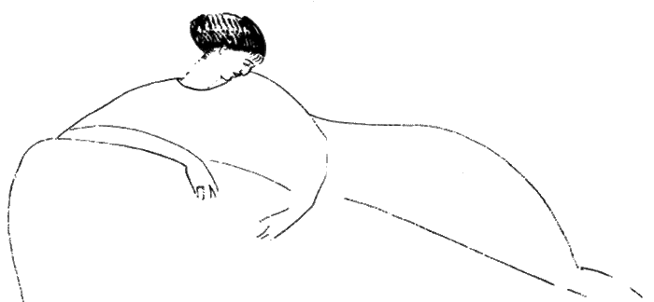

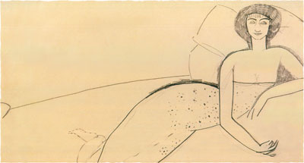

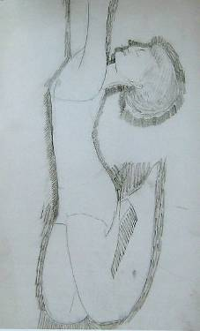

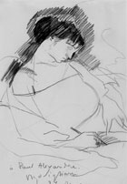
Пишущая в кровати

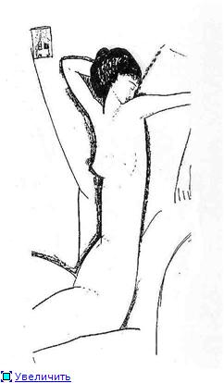

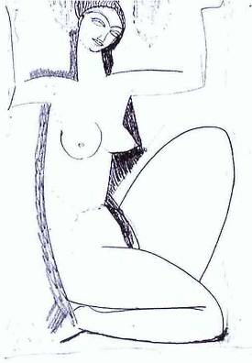

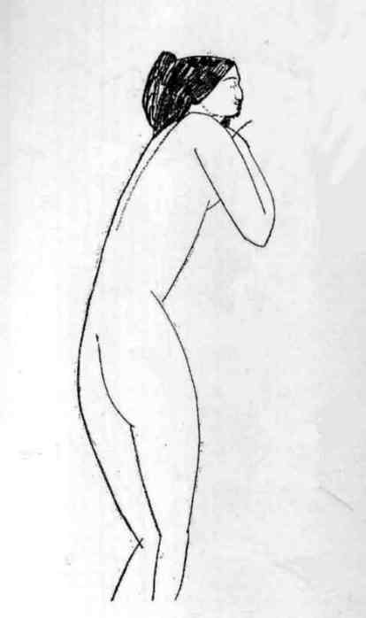

Приложение 2

Н.И.Альтман (1914)

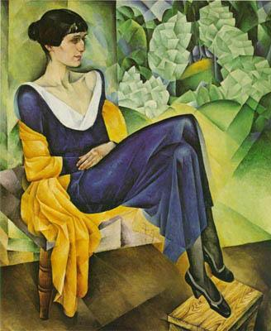

Приложение 3
С.А.Сорин (1914)

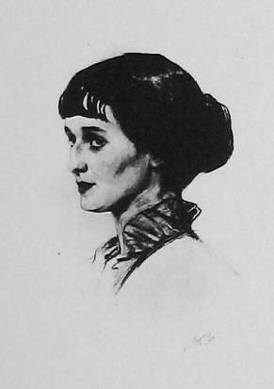

Приложение 4
С.Ю. Судейкин (без даты)

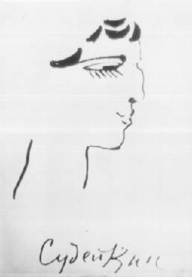

Приложение 5
О.Л. Делла - Вос - Кардовская(1915 )

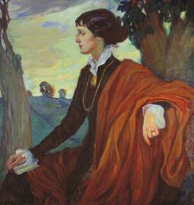

Приложение 6
Ю.П.Анненков (1921)

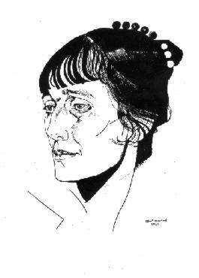
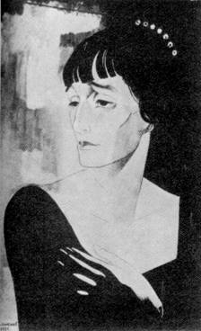

Приложение 7

К.С. Петров - Водкин (1922)

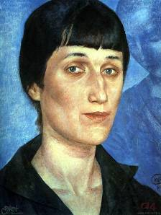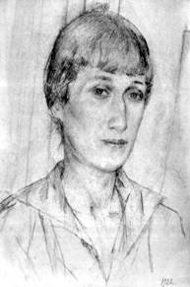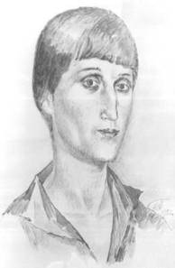

Приложение 8
З.Е.Серебрякова (1922)

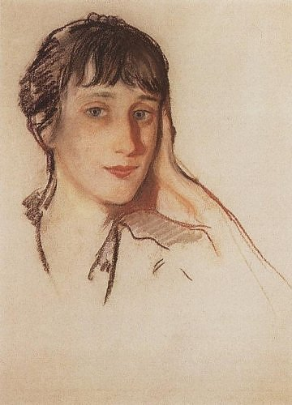

Приложение 9
Автопортрет (1926) Л.А.Бруни (1922)

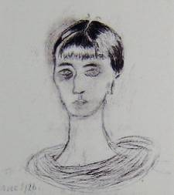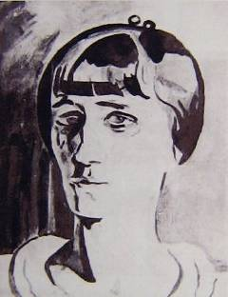

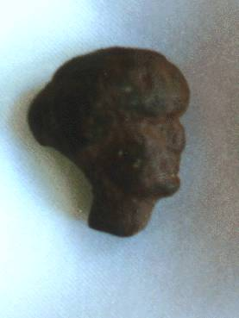 Автопортрет
Пластилин.
Частное собрание. Санкт-Петербург

Приложение 10
Н.Я,Данько (1926)

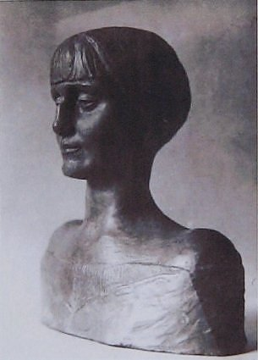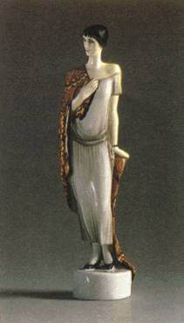

Приложение 11
Е.А.Данько (1920-е)
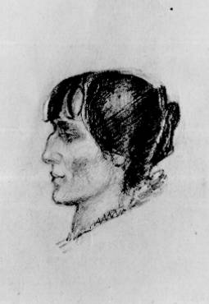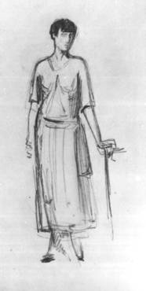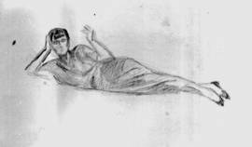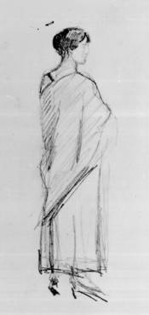

Приложение 12

Н.А.Тырса (1927)
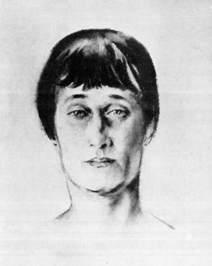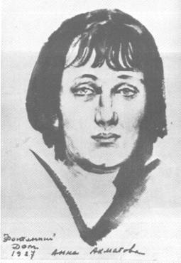

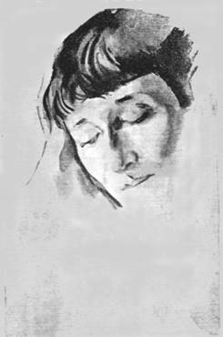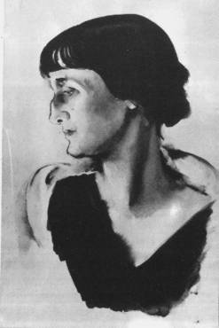

Приложение 13
Г.С.Верейский (1929)

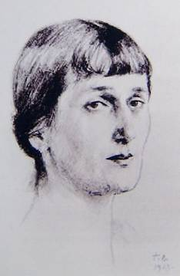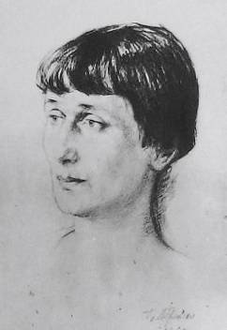

Приложение 14
Н.Коган (1930)
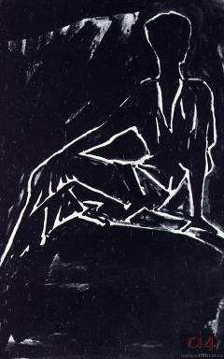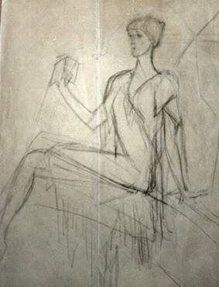

Приложение 15
В.Аникеева (19390

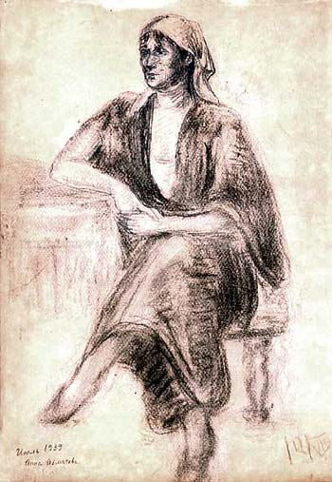

Приложение 16
Т.М. Глебова (1930)
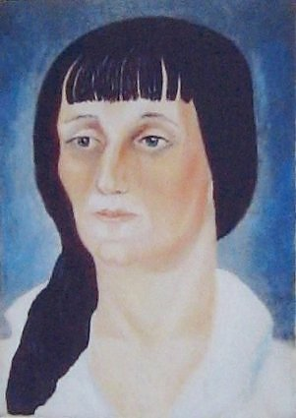

Приложение 17
С.Б.Рудакова (1936)
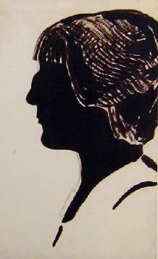

Приложение 18

А.А.Осмеркин (1939-1940)
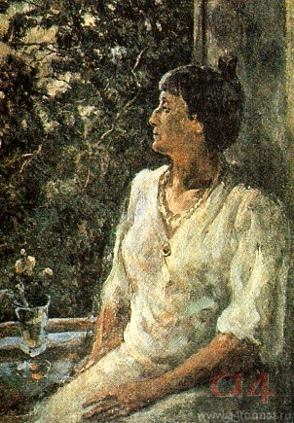

Приложение 19
А.Г.Тышлер (1943)

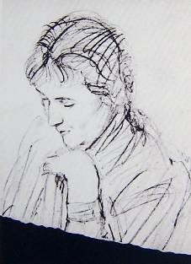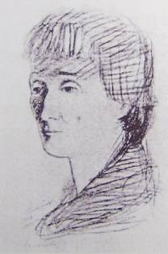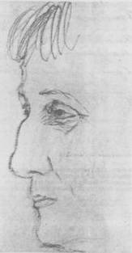

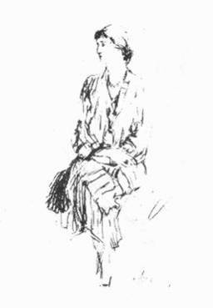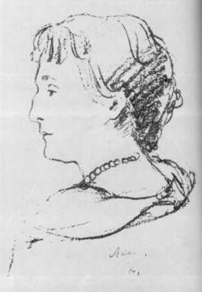

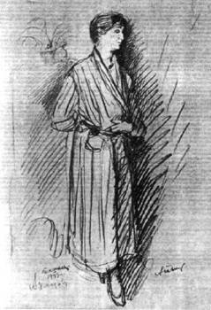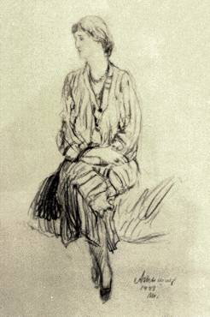

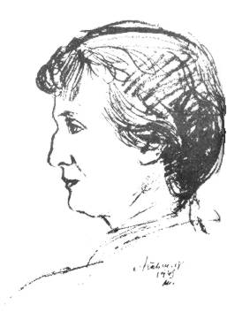

Приложение 20
В.М. Дородницкий (1943)

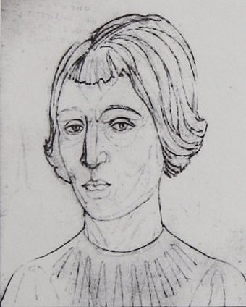

Приложение 21

В.П.Белкин (1944)

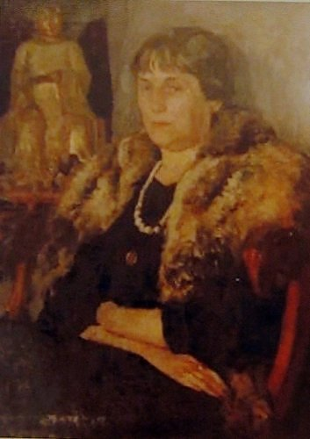

Приложение 22
Б.В. Анреп

«Сострадание». (Анна Ахматова). 1952
Мозаика
Национальная галерея. Лондон

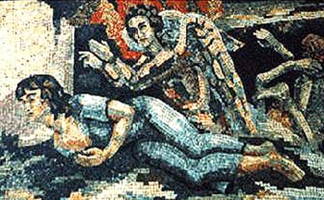

Приложение 23
М.Сарьян (1946)

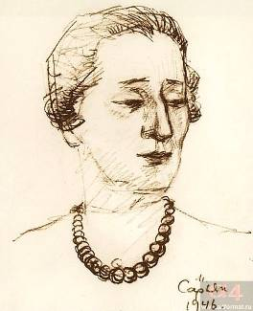
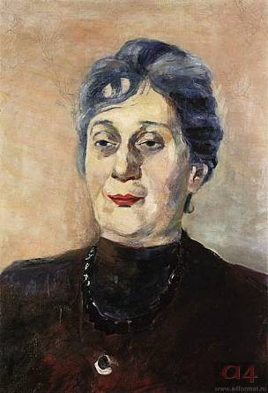

Приложение 24
В.А.Фаворский (1956)

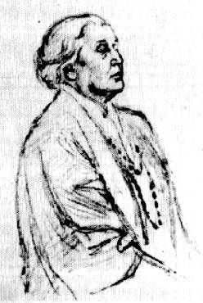

Приложение 25
А.С.Шервинская (1952)
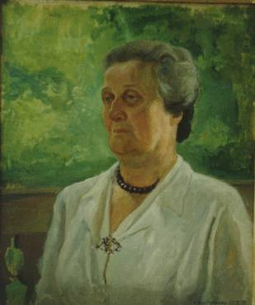

А.С.Шервинская (1958)

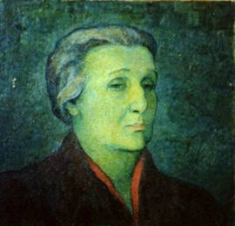

Приложение 26
А.Любимова (1965)
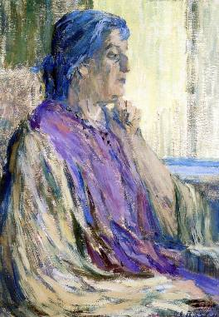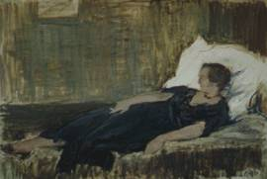
(1946-1963)

Приложение 27
М. В. Лянглебен
А. А. Ахматова во время болезни. 1964

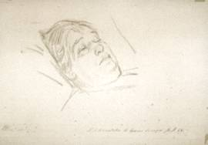
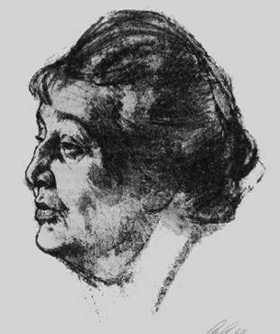

Приложение 28
Г.Гинзбург - Восков (1965)
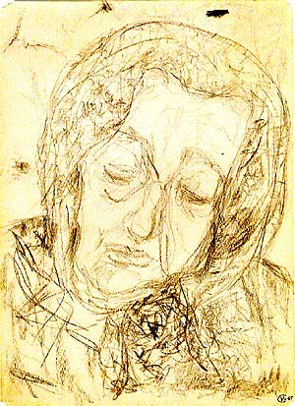

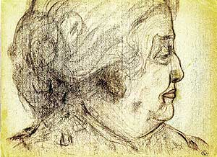

Приложение 29

Т.Н.Жирмунская

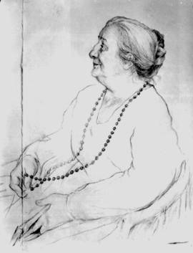
Приложение 30
И.А.Клейнер 1998
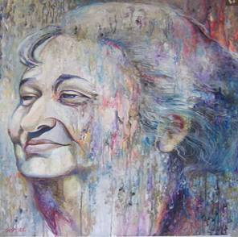

Приложение 31
Шаржи

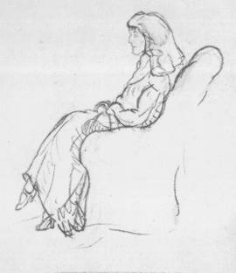
Бушен Д. Д. Шарж 1914

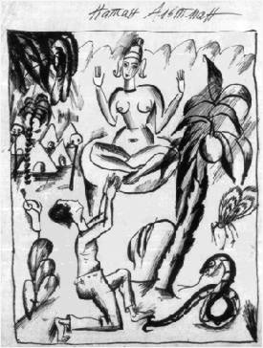

Альтман Н. И.
Моление. Шарж. 1914
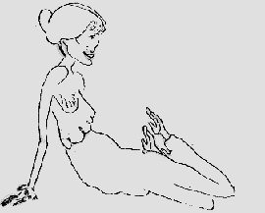
Альтман Н. И.
Анна Ахматова. Шарж. 1915
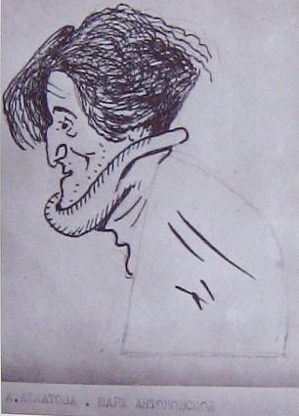
Антоновская. Шарж. 1930

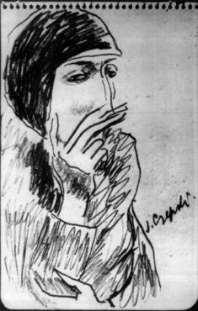
Чапский Ю. Шарж 1922

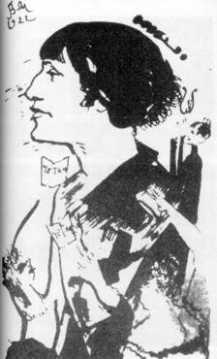
Милашевский В. А. 1965

А.А.Ахматова: pro et contra /Cост., вступит. ст., примеч. Св. Коваленко/ - СПб.: РХГИ, 2001, С. 677
А.А.Ахматова: pro et contra /Cост., вступит. ст., примеч. Св. Коваленко/ - СПб.: РХГИ, 2001, С. 673.
Светлана Коваленко. Анна Ахматова. - М: Молодая гвардия, 2009, С.11 - 12
А.А.Ахматова: pro et contra /Cост., вступит. ст., примеч. Св. Коваленко/ - СПб.: РХГИ, 2001. С 674..
Ахматова без глянца. - СПб.: Амфора, 2007. С. 170.
А.А.Ахматова: pro et contra /Cост., вступит. ст., примеч. Св. Коваленко/ - СПб.: РХГИ, 2001. С. 675.
А.А.Ахматова: pro et contra /Cост., вступит. ст., примеч. Св. Коваленко/ - СПб.: РХГИ, 2001. С. 674.
А.А.Ахматова: pro et contra /Cост., вступит. ст., примеч. Св. Коваленко/ - СПб.: РХГИ, 2001. С. 676 - 677.
Ахматова без глянца. - СПб.: Амфора, 2007. С. 225.
Ахматова без глянца. - СПб.: Амфора, 2007. С. 231.
Ахматова без глянца. - СПб.: Амфора, 2007. С. 251.
Ахматова без глянца. - СПб.: Амфора, 2007. С. 256.

